Prohlašuji, že jsem bakalářskou práci vypracovala samostatně s využitím uvedených pramenů a literatury.

Souhlasím, aby práce byla uložena v knihovně Vysoké školy evropských
a regionálních studií v Českých Budějovicích a zpřístupněna ke studijním účelům.

Jaroslava Žižková

Děkuji vedoucímu bakalářské práce doc. ThLic. Martinu Weisovi, Th.D za cenné rady, připomínky a metodické vedení práce.
Obsah

1 Úvod 5
2 Kraj Žižkova rodiště 8
3 Jan Žižka jako zbojník v mocenském boji vyšší šlechty 11
4 Jan Žižka v období 1409-1419 16
5 České království v letech 1400–1419 19
5.1 Situace demografická 19
5.2 Jan Hus (1371–1414) 22
5.3 Česká společnost 30
6 Závěr 36
7 Seznam literatury: 38
8 Seznam příloh: 39
8.1 Přílohy 40
9 Abstrakt 49
9.1 Abstract 50

1 Úvod

Tato práce se zabývá osobností Jana Žižky v kontextu českých dějin od 80. let 14. století do roku 1419. Jsem přesvědčena, že významní lidé našich dějin, našich regionů mají být neustále připomínáni nejen za jejich zásluhy, ale také pro srovnání co učinili dobře a co ne, abychom se mohli poučit a chyby, které udělali nebyly opakovány. Pohled na tento specifický časový úsek dějin českého království v období vlády Václava IV. není jednoduchý, jde o jedno z nejsložitějších období v historii českého státu, jehož vyústěním byla první evropská reformace. A Jan Žižka z Trocnova byl bezesporu jedním z jejich hlavních aktérů. Narodil se v jižních Čechách a dá se říci, že svou postavou, která je velmi často připomínána v dobrém i zlém, na své rodiště upozornil. Měli jej rádi významní obroditelé, byl vyzdvihovaným jedincem různými osobnostmi, oblíben byl také za komunistické éry a připomínáme si ho i dnes. Je totiž součástí našich dějin, dějin, které dobře znají i naši zahraniční sousedé.

Používám kompilaci literatury (sestavení různých cizích poznatků), kterou analyzuji a ve smyslu stanoveného cíle syntetizuji do přehledně uspořádaných kapitol. Kapitoly pak komentuji v logické návaznosti. V celé mé práci pracuji s historickou literaturou, na kterou se v poznámkách odvolávám. Hlavními zdroji mi byla díla od Josefa Pekaře Žižka a jeho doba, dále kniha Jiřího Spěváčka Václav IV. 1361-1419, kniha Jiřího Juroka Česká šlechta a feudalita ve středověku a ranném novověku, zajímavá kniha od Emanuela Vlčka Jak zemřeli a další, které uvádím v seznamu literatury. Nejvíce jsem pracovala s dílem Josefa Pekaře od kterého čerpá také mnoho jiných autorů píšící na toto téma například M. Ivanov, J. Spěváček, J. Čechura, i historik P. Čornej. Zaujal mě nejen rozsahem díla o Janu Žižkovi, ale také precizností srovnávání pramenů, ze kterých čerpal. Josef Pekař 1870-1937 byl jedním z našich předních historiků. Snažil se psát v dobovém kontextu a pochopit, jak lidé v té době jednali. Na téma Jan Žižka vedl ostré diskuze s Palackým, Masarykem anebo Wácslawem Wladivojem Tomkem. Snažil se vidět Jana Žižku takového jaký asi opravdu byl, jako vojevůdce. Tomek Žižku výhradně uctíval a Palacký viděl v Žižkovi velkého bojovníka proti Němcům. A každý z nich hájil a vyzdvihoval našeho krajana Jana Žižku po svém.

Jak jsem již naznačila období vlády Václava IV. nebylo jednoduché. Král Václav IV. byl v této době dvakrát zajat a vězněn, jeho bratr Zikmund, uherský král,
nesměl do svého království celých deset let, v politickém vývoji země se uplatňují nejenom král, panstvo a nižší šlechta, církev, měšťané, ale i prostí lidé, náhle se objevující v dějinách.

Není snadné oddělit zloděje a násilníky Popravčích knih od zbojníků, kteří snad jednali z nějakých jiných pohnutek, nelze je ani zatratit ani idealizovat, protože i oni tvořili dějiny. Není ani možné určit jakousi jednotící osu, k níž směřují různé souřadnice tehdejšího politického života a nejen to, ve spojení s událostmi kolem Mistra Jana Husa dochází k řadě krajních výkladů českých dějin.

Přesto můžeme říci, že toto období ovlivňovala do značné míry vláda krále Václava IV., která trvala přes 40 let, vláda krále, který byl sesazen z římského trůnu po roce 1400, pozvolna rezignoval na své povinnosti, a po roce 1415 svěřil prakticky vládu v zemi korunní radě a věnoval se osobním zálibám.

Vzhledem k omezenému rozsahu této práce se jen lehce v náznacích dotkneme základů situace v hospodářství, sociální struktuře a demografii. Současně je důležité zmínit také události v římské říši, především rozštěpení v církvi, kde dlouhotrvající schizma zásadním způsobem působilo na postavení papežství, kdy byl 8. 4. 1378 zvolen papež Urban IV. a 20. 9. 1378 vzdoropapež Kliment VII. Krizi zdárně ukončil až koncil v Kostnici, který zasedal v letech 1414-1418 a kde se prosadila ofenzivní diplomacie Zikmunda Lucemburského.

Další dobový rys představovala relativizace tradičních hierarchických vztahů mezi panovníkem a církví, šlechtou a městy a slábnutí panovnické moci. K tomu přistupovala komplikovaná personální situace Lucemburského rodu. Václavovi bratři Zikmund a Jan Zhořelecký, jeho bratranci Jošt, Prokop a Jan Soběslav. Jejich spory byly vyvolány dvěma nejasnými závěťmi císaře Karla IV. dělícími nešťastně dosud sjednocené území České koruny. Tím se vytvořily sporné zóny mezi nevlastními bratry a odstředivé tendence nabyly na síle z důvodů názorové nejednoty těchto výrazných osobností. K tomu se koncem století přidávají dlouhodobé boje krále s panskou jednotou o moc v zemi.
Třetím pražským arcibiskupem se stal v roce 1379 Jan z Jenštejna, militantní stoupenec římského papeže, který se zřejmě na základě onemocnění v roce 1380 přiklonil k askezi a fanatismu, což způsobilo nepřátelství Václava IV. a arcibiskupa. Jana z Jenštejna, který se stal jedním z předních odpůrců krále. Jejich roztržka ovlivnila nejen vnitropolitické, ale i zahraniční aktivity Václava IV.

Z důvodu rozsáhlosti jsem se soustředila na osobnost našeho regionu-Jana Žižku z Trocnova-v kontextu situace v Českém království do roku 1419 a na období před vzplanutím Husitské revoluce. Dobu, kdy se formovaly jeho myšlenky a názory na tehdejší politickou situaci v jeho okolí.

Práce si nemůže z hlediska svého rozsahu a zaměření činit nárok na vyčerpávající a podrobné zhodnocení všech dobových aspektů, kdy působil Jan Žižka. Na této vymezené historické ploše se snažím o zdůraznění jen některých důležitých dějinných proudů a souvislostí v období předcházejícímu husitským válkám, ve kterých se svou vůdcovskou obratností velel Jan Žižka z Trocnova. Ten, kterého naši přední historici označují jako národního fanatického mstitele boží víry anebo jako geniálního vojevůdce a vynikajícího státníka.

2 Kraj Žižkova rodiště

Protože historicky žil Jan Žižka z Trocnova pouze 6 let, a to v posledním období svého života (1419–1424), jsou naše znalosti odkázány na rekonstrukci jeho mladých let z částečných zmínek několika náhodně zachovalých listin a zápisů. Musíme se bohužel spokojit s tím, že v této kapitole načrtneme jen obraz zjištěné historie jeho života v době do roku 1419, roku, kdy vstupuje na krátkou dobu na jeviště českých dějin.

Kraj ve kterém Jan Žižka v dětství žil je zvlněná lesnatá krajina protkaná potoky a rozdělená říčkou Stropnicí. Nejbližším městem byly pro něj rožmberské Trhové Sviny ležící 12 km na jihovýchod od Trocnova, do kostela k pobožnostem chodili trocnovští do rožmberských Borovan asi 5 km na východě, nebo do 9 km vzdáleného Střížova na západě. Vzdálená, kulturně a hospodářsky významná města jsou České Budějovice, královské město, dnes jihočeská metropole, s přibližně 4 000 obyvateli na severozápadě 16 km od Trocnova a rožmberský Český Krumlov s asi 1 500 obyvateli na jihozápadě vzdálený 26 km.

Tento kraj nebyl příznivý výnosnému zemědělství pro svou nadmořskou výšku 450 až 550 m a i dnes je převážně pokryt hlubokými lesy, loukami a poli. Už odedávna tudy procházela obchodní cesta z Dolních Rakous přes Nové Hrady německy nazývané Gratzen a Trhové Sviny německy Schweinitz do Českých Budějovic. Národnostně byl tento řídce osídlený kraj, který měl zhruba 35 obyvatel na kilometr čtvereční, obýván českým etnikem a to obzvláště na venkově. Města Č. Budějovice, Č. Krumlov, Kaplice a Trhové Sviny byla v měšťanské vrstvě převážně německá. Od pomyslné hranice Trhové Sviny, Kaplice, Č. Krumlov k jihu bylo osídlení převážně německé.
V nedaleké krajině okolo Trocnova bylo mnoho jiných malých zemanských sídel a svobodných dvorů jako například Slavče, Kropná, Doudleby, Dvorec, Jedovary, Čeřejov, Trutmaň, Klení, Holkov, s jejichž držiteli se zemané z Trocnova sousedsky stýkali a pravděpodobně byli s některými z Doudleb nebo i ze Dvorce spojeni příbuzenskými svazky. Tito okolní zemané byli do svého stavu povýšeni většinou ve 14. století. Například vladyka z Jedovar uvádí erb roku 1375.

V místě, kde Jan Žižka žil, se do všech stran rozprostíralo rozsáhlé území významných pánů z Rožmberka, panství Novohradské. Trocnov byl sídlem zemanů velmi skromného jmění (Aen. Syvius Piccolomini: „Nobilis genere ex loco, cui Trosnovia nomen, censu tenui“), jejichž znakem byl rak a z nichž se první připomíná roku 1378 Jan řečený Žižka z Trocnova jako svědek při zapsání věna manželky Mikuláše Plachty z Boršova. Villa Trocznow se ve dvorských deskách připomíná roku 1381. V Trocnově v této době byly 2 lánové statky jinak řečené svobodné grunty. Hodnota jednoho z nich byla zápisem v knihách dvorského soudu odhadnuta na 30 kop českých grošů.

Dále se rovněž v roce 1378, posledním roce panování Karla IV., setkáváme se Žižkou, poté co spolu se svými dvěma přáteli pečetí dlužní úpis na 3 kopy a 10 grošů Haně a Janě, budějovickým židovkám. Tento dluh pravděpodobně nebyl nikdy zaplacen, zůstal totiž v budějovickém úřadě. Nedlouho poté pečetí Ješek z Trocnova prodej dědictví Matěje z Holkova v Újezdě. Žižka je jmenován i na této listině mezi svědky na posledním místě. A to značí, že se svým postavením, majetkem, ale i věkem nemohl předchozím vyrovnat.

V roce 1378 mu patřila jedna polovina Trocnova. Vlastnil jeden svobodný grunt lánový, který měl přibližně 18 ha a který byl už v roce 1380 majetkem Viléma řečeného Pucek ze Dvorce. Krom toho Žižkovi patřil, zřejmě z věna manželky Kateřiny, svobodný grunt lánový v Čeřejově, který prodává roku 1384 za 19 kop českých grošů.
Tyto údaje naznačují, že Žižka patřil k zemanům nejchudšího typu, a protože by jej jeho statek neuživil, je možné, že byl v té době již v cizích službách a na svých dvou lánových statcích měl poplatné sedláky.

Jediný svědek, který nám zanechal zprávu o Janu Žižkovi v těchto letech, E.Sylvius Piccolomini, tvrdí, že Žižka od chlapeckého věku vyrůstal na královském dvoře. To by znamenalo, že jeho otec byl čeledínem u dvora císaře Karla IV. Zdá se však málo pravděpodobné, že by se vracel z Prahy, aby mohl hospodařit na malém trocnovském statku a hledal si nevěstu z Čeřejova v chudých vladyckých poměrech. Navíc se v letech před rokem 1409 Žižka potuloval po okolí svého rodiště jako člen ozbrojené lupičské tlupy. Je zřejmé, že v letech 1385-1406 není nikde nic zaznamenáno o jeho pobytu na Českokrumlovsku, což by možná poukazovalo na jeho možnou služební kariéru u pánů Rožmberků a případně v královské čeledi. V letech 1406-1408 se setkáváme se Žižkou jako se silničním lapkou v žoldnéřské službě.

Rod trocnovských vladyků, jak uvádí A. Sedláček, byl nejspíše nově vzešlý svobodný rod, který vyšel ze služební kariéry na panských či královských hradech. Rak, který měl Žižka v erbu, nemá obdoby mezi starými vladyckými rody v okolí a vyskytuje se na pečetích jihočeských zemanů velmi zřídka. Roku 1404 se vyskytuje rak v erbu Ludíka z Kocléřova u Třeboně, a v roce1414 u Petra z Parče.

Jméno Trocnov je mezi místními jmény v České republice zcela ojedinělé. Mohlo by být německého původu truc, latinsky trux, jak tlumočí český slovníkář Klaret kolem r. 1365 a dává mu význam jako bujník, prchlec, vzteklec nebo pyšník.

Z historických pramenů víme, že Žižka měl bratra Jaroslava, popraveného někdy po roce 1427, sestru Anežku, sestřenici Annu a že jeho manželka se jmenovala
Kateřina. Kromě toho měl Jan Žižka dceru jejímž manželem byl pravděpodobně jistý panoše Ondřej Sokolík z Dubé, z přízně zemanů Doudlebských.

Narození a úmrtí Jana Žižky lze podle antropologicko-lékařského vyšetření čáslavské kalvy odhadnout. Čáslavská lebka je s velkou pravděpodobností autentický pozůstatek Jana Žižky. Toto vyšetření odhaduje, že byl Žižka v době své smrti na celkovou otravu krve po nezvladatelném karbunklu v roce 1424 stár 50 +/- 10 let. Jeho narození by tedy mohlo spadat do období let 1360-1380. Na základě různého svědectví v listinách z roku 1378, které mluví o Janu Žižkovi je možné, že se Žižka narodil kolem r. 1360.

Jméno „Žižka“ bylo osobní přezdívkou a pravděpodobně znamená jednookého, nikoli obecně „monoculus“, ale jednooký po ztrátě oka ranou. Toto tvrzení by podpořilo závěr z průzkumu pozůstatků čáslavské kalvy: „Zničení levé oční koule sečnou ranou, vedenou šikmo od středu levého obočí k levému nosnímu křídlu, mělo za následek při dalším růstu mladého jedince…zmenšení celé levé oční krajiny proti straně pravé“. Poranění vzniklo v 10-12 letech života.

3 Jan Žižka jako zbojník v mocenském boji vyšší šlechty

V období mezi lety 1384 až 1408 nemáme o Žižkovi v listinách žádné zprávy. To naznačuje, že působil na místech nedůležitých, na místech která se shodovala s jeho původem a chudobou. Pravděpodobně to bylo ve službě králi nebo jinému pánovi někde na venkově.

Až v roce 1409 se opět dozvídáme o Žižkově jméně v černých knihách, ve kterých hrdelní městské nebo krajské soudy vedly evidenci výpovědi zločinců, většinou
vynucené katem v mučírně. Je to „Popravčí kniha pánů z Rožmberka“ a „Jihlavská kniha“. S nimi související dva známé listy krále Václava IV. z roku 1409. Listy, kterými
Jana Žižku v podstatě amnestuje. Rožmberská popravčí kniha obsahuje materiály za dobu více než třicet let o zločincích v bechyňském kraji a obsahuje více písemných záznamů o Janu Žižkovi než kniha Jihlavská. V knize Jihlavské je Žižka zmíněn jen třemi záznamy.

V bechyňském kraji měli odedávna, kromě měst královských, právo hrdelního soudu také páni z Rožmberka a veřejný krajský úřad tu splýval s vrchnostenskou snahou o mír a bezpečnost na vlastních statcích.

Účelem knih byla evidence osob zúčastněných na zločinech, obviněných, jejich přechovávačů, organizátorů a vůdců band. Mezi loupežníky jsou například jména zemanů Jana Zoula či Zúla z Ostředku, Beneše Macuty z Heršláku nebo synové páně Sezimy z Ústí, Vaňka z Dubé a i purkrabí některých známých panských hradů spolupracujících s bandami, loupícími v jejich okolí. Vedle těchto jednotlivců vystupují v popravčích knihách celé organizované bandy jejichž programem není loupež, ale opravdová válka vzniklá na základě politických, právních, veřejných či soukromých neshod a vyjádřená obřadně vypovězeným nepřátelstvím „záštím“. Útoky proti Vítkovcům, pánů z Rožmberka, Hradce, Stráže nebo Ústí byly řízeny z Moravy na popud mladého markraběte Prokopa a prováděny loupeživými bandami organizovanými jedním z nejznámějších řemeslných válečníků té doby, Janem Sokolem z Lamberka. Jejich základny se nacházely v Lamberku u Náměšti nad Oslavou, další byly tvrze Heraltice, Hobzí a Hrádek, a hrad Holoubek. Jak vidíme, všechny ležely na jihozápadní Moravě.

Tyto bandy pronikaly daleko až do okolí Třeboně a Českých Budějovic. Žoldnéři Jana Sokola z Lamberka byli ve službě markrabího Prokopa v boji s jeho bratrem Joštem, panskou jednotou v Čechách a králem Zikmundem. Další moravští páni, účastnící se na Prokopově záští byli páni z Krajku, z Kunštátu, zvláště Hynek,
zvaný Suchý Čert A Bítovští z Lichtenburka. Sotva však Prokop upadá do moci krále Zikmunda r. 1402, přichází na jeho místo Jošt, dřívější spojenec Zikmundův. Teprve po domluvě a uzavření míru mezi českým panovníkem Václavem IV. a panskou jednotou s Jindřichem z Rožmberka v čele, roku 1405, nacházíme zmínku v Popravčí knize r. 1409 o tlupě jejímž členem byl i Jan Žižka. Podobná data čteme i v „Popravčí knize Jihlavské“. Podle nich působil Jan Žižka v místní tlupě Matěje Vůdce nebo ozbrojené skupině zemana Viléma Sudlice z Litovan.

První výpověď učinil Matěj „vůdce“, náčelník bandy v budějovické mučírně, že „Jiřink z Plzeňska, Halba z Chotěboř, Žižka, Hansa Uher, Polák ti jsú vzebrali krámnú věc i jiné zboží a to nesli do Rakús na Trnavu (Thyrnau) a na Kobr“, že „Byňovec, Matěj vúdce, Kolúch, Žižka, Jiřink chtěli jsú na Nový Hrad (dnešní město a hrad Nové Hrady) zlézti a Folkenštorfer z Kolmuče jměl jest jim na pomoc přijíti“. Dále, že Hynek, sluha Sudlicúv v Moravě na Rabštejně, který pro mě vyrábí provazové žebříky k slezení měst „jest lůni s Žižkú a s Kolúchem a jinú svú rotú Hus hrad měl slézti i s Matějem“, že „on, Matěj, Jiřink s střelci svým, Holba, Jan Tlama, Polák, Žižka, Hansl Uher jměli jsú stav ve vsi řečené Sedlo mezi Bystřicí a Stráží v třetím dvoře na pravé ruce od Bystřice ku Pěnné jedúc u někakého starého sedláka jměli jsú stav a jmievají, a když jsú zbožie u Mirotic na silnici vzebrali, tu se u něho stavili, tady jedúc“, že “Žižka a Karlík Míšněnín se dvěma svýma strýcoma podlé Strážkova na silnici vzeli jsú jednomu súkenníku tandléřovi drahně sukna a jeho samého jemše i nesli jej na Jampnici“.

Tlupa, kde Žižka pobýval, byla pravděpodobně z větší míry složena z členů vladyckého původu z širšího trocnovského okolí z Byňova, Jivovic, Pňové Lhoty, Mostky, z kraje mezi Č. Budějovicemi a Novými Hrady. Tato skupina měla své pány kterými byla zjednána a placena, byli to Litolt a Aleš Bítovský z Lichtenburku.To znamenalo, že tito páni byli členy předního panského rodu erbu ostrve, jejichž moravská rodová větev se nazývala podle hradu Bítov nad Dyjí. Aleš Bítovský se svými věrnými přáteli Jindřichem z Kunštátu, Hynkem z Kunštátu a Janem Sokolem z Lamberka ovládli v této době na řadu let část jihozápadní Moravy, původně ve službách moravského markrabího Prokopa proti jeho bratru Joštovi. Postupně se však stali natolik mocnými, že ovládli města Jemnici, Pohořelice i Znojmo. Hlavním cílem lupičských výprav byl znojemský hrad a hrad Cornštejn nad Dyjí. Rakouský vévoda Albrecht s králem Zikmundem se pokusili roku 1404 dobýt Znojma, ale po dvou měsících museli od města s velkými ztrátami ustoupit. Vévoda Albrecht poté podlehl úplavici, kterou dostal v obležení před městem. Počátkem r. 1405 se města zmocnili znojemští měšťané, násilníky, kteří drželi město postínali a město předali Joštovi. Albrechta Bítovského zabili Rakušané v Drosendorfu r. 1405, Suchý Čert zemřel koncem roku 1407, Jindřich z Kunštátu byl na panském sněmu v Brně roku 1409 sťat. Poměry v království se na krátkou dobu zklidnily.

Roku 1407 se situace znovu dramatizuje, bandy pana Sokola z Lamberka a pana Erharta z Kunštátu (řečeného ze Skály) drancují, kořistí a také vypalují města Marchegg a Laa/Thaya v Rakousku. Rakušané se po nezdařeném obléhání zavázali zaplatit výkupné 23 000 uherských dukátů, mezitím rakouský vévoda Leopold najímá zkušeného Sokola z Lamberka do služby v boji proti svému bratru Albrechtovi. To nasvědčuje myšlence, že tito „loupežníci byli především řemeslní žoldnéři“, měnící své pány a pocházející dle jmen „Popravčích knih“ z různých zemí Německa, Polska, Uher.

Zmíněné boje rozvrátily život jižní Moravy a severní části Rakouska, zemi ovládali lupičtí podnikatelé, řádění band sílilo se spory a boji mezi členy panovnických rodin Lucemburků a Habsburků. Žižka podaný v kontextu „Popravčích knih“ sloužil Bítovským z Lichtenburka a pánům Jindřichovi a Hynkovi z Kunštátu, není však zřejmé, jaké zájmy tito čeští páni sledovali. V letech 1399-1403 a 1403-1409 mohlo jít o spory povahy soukromé mezi nimi, králem a Rožmberky. Tomu by nasvědčovalo přátelské spojení Bítovských a Kunštátů s Janem ze Švamberka a Hanušem z Lipé. Žižka však nadále zůstal věrným přítelem rodu pánů z Kunštátu i v generaci jejich synů Hynka a Viktorina z Kunštátu.
25. 4. 1409 král Václav IV. dopisem (měl jen 3 řádky textu) psaným na Žebráce svoluje k tomu, aby se Budějovičtí smluvili s Janem Žižkou v neshodách, jež mezi nimi vznikly, dalším listem daným 27. 7. 1409 na Točníku oznamuje Budějovickým že Žižkovi vydal zvláštní list, ve kterém mu odpouští všechny výtržností, jichž se proti králi a koruně království českého dopustil. Takové listy byly v této době dosti hojné a amnestovanému se vydalo prohlášení zavazující se nemstít za to, co se stalo. Je pravděpodobné, že amnestijní listy královské byly pro Žižku napsány na přímluvu pana Bočka z Kunštátu, v r. 1408 nejvyššího zemského písaře, jenž byl členem královské rady.

Vidíme tedy, že Žižka přece jenom, i když účastník války na česko-moravsko-rakouském pomezí, svá nepřátelství opověděl, tj. zřejmě vyrozuměl listem své nepřátele, města, hrady nebo jejich majitele. To by dokazovalo o jeho vědomí stavovské příslušnosti a chápání rytířskosti v té době. Žižka byl členem záškodnických band ve službě moravských magnátů, kteří pozdvihli zbraň ve prospěch krále Václava IV. a to pravděpodobně v letech po roce 1406. Jeho role v těchto dobách byla role řadového člena bandy, a i motivy jeho chlebodárců se posunuly do roviny soukromých záští mocných panských rodů v období slabé královské moci.

Obzvláště musíme zdůraznit, že časté výklady o Žižkově působení v tlupě lapků jako důsledku jeho bídy či zchudnutí malého zemana, ohrožovaného ve své existenci rozpínavého mocného Rožmberského souseda není možné přijmout. Skutečnost je dána v rámci širších souvislostí, v rámci boje velkých zemských pánů kolem kterých se shromažďují malí vladykové ve vojenské službě, protože jejich rodný statek už nedostačuje k životu. Snad to souvisí i s rytířským ideálem té doby, tím, že práce na statku se zdála něčím méněcenným. Tato doba byla ještě dobou gotickou, kde úspěch byl viděn v rytířské službě vojáka a v proslulosti a kořisti z toho vyplývající. Žižka
vystupoval proti Rožmberkům ve službě moravských magnátů a Trocnov v tomto boji byl bezvýznamný, neboť v této době už Žižka v Trocnově nic nevlastnil.

Ve zmíněné době bylo v Českém království podobných band nespočet, a ta ve které sloužil Jan Žižka nepatřila ani k největším, ani k obzvláště známým, nevyhledávala ani potyčky v otevřeném poli. Řízené záškodnictví se velmi často zvrhlo v obyčejnou loupež nemající žádný vztah s bojem stran v panském konfliktu. Není však pravdou, že jednomyslné stanovisko tehdejších komentátorů by bylo ve smyslu čestného boje, současní zpravodajové i úředníci často mluví jen o lotrech a lupičích.

Z těchto šarvátek a skryté války za dob vlády slabého krále Václava IV. pramení radost z násilí, která se poté mohla naplno projevit po smrti krále roku 1419 a za husitských válek kde kradení, vraždění a pálení jsou tehdy na denním pořádku. Žižka zároveň získal v letech 1406-1409 dovednosti, které později velmi dobře zužitkoval. Osvojil si znalost chudých lidí a jejich duše, schopnost stát se organizátorem a vůdcem „malých„ lidí a jistě i praktiky a techniku budoucího táborského boje.

4 Jan Žižka v období 1409-1419

Po královském listu , který jej omilostnil, opustil Žižka službu mezi loupežníky a hledal svému vojenskému uplatnění nové místo. Nacházíme jej možná v roce 1410 na dolní Visle, kde ve velkém zápase bojovala Polsko-litevská unie s Řádem německých rytířů. Ve službách krále Vladislava byl v oné době i náš válečník Sokol z Lamberka, který zřejmě získal Žižku na základě dřívější známosti jako námezdního žoldnéře. Čeští vojáci však bojovali na obou stranách konfliktu. Je možné, že se Žižka účastnil i velké bitvy u Grunvaldu, kde byla armáda Řádu německých rytířů na hlavu poražena.
Výslovně je pak Žižka jmenován v obranné posádce dobytého hradu Radzyně (Rheden), který byl dobyt na Němcích. Řád vedl tehdy nový velmistr Jindřich z Plavna. Žižka sloužil v cizí zemi uprostřed rytířstva z různých krajin a měl jistě mnoho příležitostí poučit se o metodách a způsobech boje v bitvách velkého formátu, o taktice a strategii nasazení jednotlivých druhů zbraní. Bitva u Grunvaldu byla ještě bitva těžkooděného a pomalého rytířstva, bylo tu už užito pušek (samozřejmě bez velkého účinku) a vozových hradeb, kryjících pěchotu stojící za řádovými jezdci–rytíři. Kdy se Žižka vrátil z Polska domů nevíme, avšak roku 1414 se s ním setkáváme v Praze ve službách královského dvora.

Pobyt v Polsku a dále potom v pražském prostředí snad také vedl k Žižkově duševnímu vzestupu a jeho budoucí orientaci na Husův boj o nové křesťanství. Zprávy o tom, že byl Žižka členem dvora krále Václava máme z roku 1414 a 1416 ze seznamu královských vrátných: „Janko monoculus, portulanus regius“ a „Janco portulanus domini regis“. V roce 1416 když prodává dům na Příkopech je jmenován jako: „cliens de curia domini regis“, tedy panoše královského dvora. Je však možné, že Žižka náležel ke královské čeledi již dříve, totiž pokud se vrátil z Polska v roce 1410-1411.

Na královském dvoře setrvával v podřízeném postavení jako vrátný (portulanus) nebo jako panoše vojenské dvorské hotovosti. Královští vrátní jsou v tomto období lidé pocházející z drobné šlechty a měšťané. Je možné, že Žižka byl také vrátným v letech 1415–1419 nebo že byl v této době jedním z členů ozbrojené posádky královského dvora. V Praze zakoupil dům na Příkopě za 50 kop českých grošů a držel jej v letech 1414–1416 (na tomto místě stál Německý, dnes Slovanský dům). Posléze dům na Příkopě prodává a kupuje malý domek za 13 kop českých grošů v dnešní Pařížské ulici blíže královu dvoru. Kromě těchto záznamů se s jeho jménem v tomto období
vůbec nikde nesetkáme a dá se předpokládat, že v pražské společnosti byl téměř neznámou a bezvýznamnou osobou.

Dvořané krále Václava náleželi od roku 1410 k sympatizantům a vykonavatelům trestních zásahů proti duchovenstvu a to s tichou podporou krále. Prováděli zásahy, při nichž bylo uplatňováno necitelné a bezohledné zabírání statků, důchodů a církevního majetku, za příklad můžeme uvést přepadení a vyloupení Opatovického kláštera, pálení papežských bul apod. Oproti králově sympatiím k poškozování pyšných prelátů byla královna zaujata náboženským reformním programem husitství a to především pro jeho mravnost, což posléze vedlo téměř k jejímu odsouzení kostnickým koncilem které odvrátil král Zikmund.

Předpokládáme, že Žižka stál spolu s jinými dvořany krále na straně pod vlivem valdenských, zřejmě proto, že byl zaujat náboženským zápalem Husova a Jakoubkova kázání a rozhořčil se na ukazované špatné a nepřístojné chování duchovních. Kazatelé zprvu nenabádali věřící k zabíjení kněží, ničení klášterů a ozbrojenému prosazení svých pravd, naopak z jejich pohledu se měla stát náprava zákonnou cestou, tj. zakročením krále a panstva. Situaci však radikalizovali žáci Mikuláše z Drážďan, kteří byli silně pod vlivem myšlenek valdensko-lolardských, ti ale také s velkou rozhodností zavrhovali násilí. Od roku 1412 narůstá pronásledování kněží, mnichů, jejich vyhánění, mrzačení, zabíjení a loupení. Tady zřejmě hrála roli podrážděná nálada účastníků a posluchačů bouřlivých kázání a psychologie davu dávajícího přednost okamžitému činu, davu ochotnému násilně jednat. První, kdo se odváží nějakého činu, podnítí k tomuto jednání i ostatní. Dokonání násilí bylo velmi snadné, neboť lidé v té době chodili zcela běžně ozbrojeni, a to dokonce i do kostela. V kázáních začala vítězit chiliastická mystika vyzývající k boji mečem za zákon boží. Tuto novou myšlenkovou orientaci přinesla revoluce do Čech ještě za Husova života z Anglie, z hnutí lolardů. Listy tzv. skotské kolovaly v českém překladu a je možné, že nejprve v prostředí českého královského dvora. Na rozdíl od Anglie, kde král a šlechta dokázali revolučnímu stavu zabránit
odstraněním vůdce hnutí významného lorda Cobhama z Oldcastlu r. 1417 se nad českými zeměmi v té době už shlukovala temná mračna.

Je ale jisté, že rozhodujícím činitelem bylo slovo „pravých kněží“ a tak i po boku Jana Žižky stanul v rozhodné chvíli kazatel Jan Želivský (tímto činem myslím násilný převrat po kázání u Panny Marie Sněžné na Novém Městě pražském 30.7.1417). Želivský má jistě lví podíl na tom, že v Čechách došlo k revoluci. Universita pražská se sice usilovně snažila zastavit valdensko-lolardské (později táborské) hnutí v letech 1417-1419, ale bohužel bez úspěchu. K tomu blíže viz kap. IV. Jan Hus.

5 České království v letech 1400–1419

5.1 Situace demografická

Německou kolonizací bylo podle odhadu Zdeňka Boháče do 14. století zalidněno asi 21% rozlohy Českého království, přičemž mimo souvisle osídlená území zůstávalo asi 23% rozlohy. Kolonizace změnila jazykovou i národnostní strukturu země, význam německé menšiny výrazně vzrostl a v zemi se zformovala souvislá teritoria obývaná částečně nebo výlučně Němci. České království se tak postupně stalo dvojjazyčné. V oblasti jako Chebsko a Sedlecko překryli Němci původní řídké slovanské obyvatelstvo. V jižních Čechách byla Němci silně osídlena východní část Šumavy a Novohradské hory, rozlehlá nepřerušená německá osídlení existovala na Loketsku, od Kadaně po Žatec, dále bylo velké německé území od Děčína přes Rumburk do Frýdlantu a německý pruh od Dvora Králové do Trutnova a Broumova. Českomoravská vrchovina byla obydlována Němci, kteří utvořili tři oblasti od Jindřichova Hradce po Slavonicko, dále od Jihlavy až k Havlíčkovu Brodu a od Svitav přes Moravskou Třebovou po Jevíčko. Němci osídlili i Jeseníky. A na jihu Moravy zabydleli trojúhelník Znojmo, Břeclav, Brno. Příchozí německého etnika představovali.
také majoritu obyvatel nově vznikajících měst. České země byly obývány roku 1400 asi dvěma miliony obyvatel a Morava asi 0,8 milionu obyvatel.

Z hlediska pozemkového majetku převažoval v zemi ve 14. století majetek šlechty 60% nad církví 30%, králem 7% a městy 4%. V bechyňském kraji, kraji Žižkova mládí, byla přibližně následující struktura, král 27%, vyšší šlechta 25%, nižší šlechta 24%, církev 24%. Vyšší šlechta se prosazovala v kolonizaci pohraničních oblastí ve 13.-14. století. V tomto období se Rožmberkové objevují ve špice nejzámožnějších rodů Čech, vlastnili až 26 hradů. Většina nižší šlechty, do této vrstvy počítáme i rodinu Jana Žižky, měla roční příjem 2-10 kop českých grošů tj. příjem rolníka.

Asi 80% obyvatel tehdy žilo na vesnici, 15% obyvatel ve městech, 3% zahrnovala šlechta, 1-2% duchovenstvo. Pro srovnání uvedeme počet obyvatel různých měst v době přelomu 14. a 15. století, jde o přibližný počet a demografický odhad, Brno 8 400 ob., Kutná Hora 10 000 ob., Wroclaw 20 000 ob., Nürnberg 30 000 ob., Benátky 110 000 ob., Milán 100 000 ob. a Janov 100 000 obyvatel. Počet obyvatel Prahy byl srovnatelný s městy Sevilla, Granada, Cordóba, Barcelona, Marseille, Lille, Bordeaux, Lyon, Arras, Brusel, Bruggy, Gent. To vypovídá o slabém významu našich českých měst v mezinárodním obchodě.

Odhaduje se, že na území Čech a Moravy tvořilo německé etnikum na počátku 15. století asi 15% z počtu obyvatelstva. Hlavní město Praha měla ve 2. pol. 14. stol. asi kolem 40 000 obyvatel a byla největším městem v království, ale i ve střední Evropě na sever od Alp.
Po roce 1300 začaly budovat svá města církevní nebo šlechtické vrchnosti, tato města však zdaleka nedosahovala velikosti královských měst, ale zaujímala na venkově svou tržní funkcí centrální polohu. Nekrálovská města byla většinou neveliká sídla kolem 300 obyvatel jako např. Český Krumlov, který měl 1 500 obyvatel nebo Mikulov 2 000 obyvatel. Dominantní postavení Prahy odpovídalo její hlavní funkci sídelního města císaře a university, leč nebylo podpořeno odpovídající ekonomickou mocí. Výrazná koncentrace obyvatelstva čtyřech pražských měst zřejmě napomohla k tomu, že v okolí Prahy nevznikla krom Kutné hory žádná větší města, a tak pochopíme mimořádnou úlohu Prahy v rodící se husitské revoluci.

Do roku 1419 nabylo české etnikum převahu zhruba v polovině královských měst v Čechách, jak se můžeme dočíst v knize od Petra Čorneje. K těmto městům patřil Beroun, Kouřim, Nymburk, Mělník, Písek, Domažlice, Klatovy, Plzeň, Stříbro, Louny, Slaný, Litoměřice, Hradec Králové a Polička. Mnohem charakterističtějšího českého rázu měla některá poddanská města ve vnitrozemí jako například Příbram, Český Brod, Mladá Boleslav a i Rožmitál pod Třemšínem.

Z hlediska celkového populačního vývoje započal ve 2. pol. 14. stol. v Českých zemích velký úbytek obyvatelstva, který pokračoval až do 15. století. To zřejmě souvisí s válkami, hospodářskými potížemi, snižováním sňatečnosti, snížené úrovně porodnosti vinou častějšího zániku manželských svazků a odkládáním sňatků kvůli životní nejistotě. Na vesnicích roste počet tzv. „poustek“ neobydlených usedlostí. Časté války, pokles ekonomické konjunktury a množství lokálních drobných bojových činností vedly k ekonomickému rozkladu a vzestupu neléčitelných nakažlivých chorob. Obyvatelstvo nejen z těchto důvodů postihovaly hladomory. Další metlou tehdejší doby byl mor. Morové vlny zasáhly české kraje v letech 1357-1363, někde i několikrát. Menší epidemie byly v letech 1369–1371 a největší morová rána zasáhla zemi v roce 1380.
Infekce se šířila do oblastí podél frekventovaných cest jako Praha, Plzeň, Tachov nebo Praha, Plzeň, Klatovy další cesta byla směrem Praha, Blatná, Sušice dále sem můžeme zařadit cestu Praha, Slaný, Louny, Žatec pak Praha, Rakovník, také Praha, Kolín a jako poslední uvedu trasu směrem Praha, Stará Boleslav. Byly tedy nejvíce zasaženy středočeské oblasti a léta 1380-1381 představovala zlom, od kterého se množství obyvatel Čech a Moravy začalo snižovat a do konce 15. století stačilo poklesnout asi o 30%.

Celkové ztráty morem v roce 1381 lze odhadnout asi na 10% obyvatelstva. Další epidemie následovaly v letech 1390, 1403–1406, 1414–1415. Z hlediska širších souvislostí je zajímavá epidemie z let 1414–1415 která zasáhla zemi rozrušenou klatbou nad Mistrem Janem Husem a koncilem v Kostnici. Tato epidemie nepochybně přispěla k radikalizaci Husových přívrženců což je prokázáno v jižních Čechách, kde si lidoví kacíři, příznivci odkazu Husova, začali rozdělovat při pohřbech zesnulých morem kněžské úřady. Husitské války pak vedly ještě k dalšímu zchudnutí obyvatelstva českého území a úbytku asi pětiny populace. Tyto ztráty se vyrovnaly na předchozí úroveň až za dalších 100 let, v polovině 16. století.

5.2 Jan Hus (1371–1414)

Jan Hus se narodil asi roku 1370 v Husinci u Prachatic, absolvoval partikulární školu a jako nemajetný student také i pražskou universitu. Přál jsem si stát knězem, jak sám o sobě píše: „protož já vyznávám svú zlú žádost, že když jsem byl žáčkem, tehdy měl sem mysl, abych brzo byl knězem, abych tak měl dobré bydlo a rúcho a byl lidem vzácen.“ J. Hus, Knížky o svatokupectví. Studium na artistické fakultě zakončil Jan Hus 17.–20. 9. 1393 složením akademického titulu bakalář. Z dvaadvaceti zkoušených studentů skončil na šestém místě. Husovo někteří zkoušející byli Mistři Petr z Hradce, Petr z Přemslavi, Jakub z Bartensteina a Jan z Eichstättu. Absolvoval další dva roky předepsaných přednášek, stal se mistrem svobodných umění složením mistrovských
zkoušek společně s dalšími 15 absolventy. V postavení mistra se musel vzdát hodnosti kolejního famula, tím, že se rozhodl pro kariéru univerzitního profesora. Tak byl odkázán jen na nízké kolejné a příjmy z podnájmu studentů neboť podle univerzitních statut nesměli studující bydlet jinde, než u některého univerzitního mistra nebo bakaláře. Poněvadž profesorské funkce byly už obsazeny, Jan Hus věnoval mnoho času k přípravě svých posluchačů, z nichž jej pak někteří doprovázeli po celou dobu jeho existence. Ale svůj cíl neztrácel ze zřetele, začal studovat na teologické fakultě a na kněze byl vysvěcen okolo 12. 6. 1400 arcibiskupem Olbramem ze Škvorce. Po krátkodobém působení v kostele sv. Michala na Starém Městě pražském získal Mistr Jan Hus jmenovací listinou generálního vikáře pražského arcibiskupa vytoužené kazatelské místo v Betlémské kapli a to bylo 14. 3. 1402.

Husova kazatelská činnost byla orientována přednostně na kritiku společenských a církevních zlořádů, avšak z hlediska teologie zůstávala pravověrná. Určitý posun ve směru Wiclefových názorů je patrný až v jeho univerzitních přednáškách na teologické fakultě, kdy po promoci na bakaláře teologie v létě 1404 začal vykládat Písmo. Husův reformní zápal a opravdovost snah po nápravě v církvi společnosti mu získaly sympatie pražského arcibiskupa Zbyňka Zajíce z Házmburka, který tehdy přál nápravnému hnutí a přízeň krále Václava IV., který se také stavěl na stranu reforem. Vyhrocení poměrů zapříčinil až výsledek pokusu řešit církevní rozkol svoláním obecného církevního koncilu do Pisy v roce 1409. Koncil zahájil 25.3. předvoláním obou papežů Řehoře XII. z Říma a Benedikta XIII. z Avignonu k procesu do Pisy. Ani jeden z nich se ale nedostavil a proto byli oba dva 5. 6. 1409 suspendováni a vyloučeni z církve jako odpadlíci. České poselstvo přijelo na koncil se zpožděním, preláti koncem dubna, královské poselstvo a delegace univerzity až koncem května 1409. Po odvolání obou stávajících papežů byl další bod jednání římských a avignonských kardinálů zvolení nového papeže. Z konkláve byl vybrán 26. 6. 1409 milánský arcibiskup, minoritský bratr Petr Philargi de Candia, který byl pojmenován Alexandr V.
Tento muž byl velmi dobrý teolog, doktor významné pařížské a oxfordské univerzity a především výborný diplomat. Nedokázal však donutit oba sesazené papeže k rezignaci, a tak tedy měla církev papeže tři. Velký účinek měl výsledek pisánského koncilu na postavení pražského arcibiskupa Zbyňka Zajíce z Házmburka, který zachoval věrnost římskému papeži, třebaže české království a král Václav IV. se přiklonili raději k pisánskému papeži Alexandrovi V. Arcibiskup po zprávě o zvolení papeže v Pise vyhlásil nad Prahou interdikt neboli zákaz bohoslužeb a církevních obřadů. To podnítilo bouře, před kterými utekl 13. 7. 1409 na svůj hrad Roudnici. Král Václav IV. nechal zkonfiskovat statky všech prelátů podporujících arcibiskupa a to umocnilo násilnosti, které vyvrcholily v červenci 1409. Arcibiskupův interdikt nemohl být dodržován, neboť ti, kteří jej podporovali, museli uprchnout a jejich místa obsadili Husovi přívrženci. Utišení situace přinesl až obrat ze dne 2. 9. 1409, kdy arcibiskup současně se všemi podřízenými biskupy oznámili, že se zříkají Řehoře XII. a uznávají Alexandra V. To mělo za následek posílení nejvýznamnějšího myšlenkového představitele hnutí Jana Husa, který byl zvolen rektorem pražské univerzity, kde měl již wiclefismus silnou oporu .

Wiclefovo učení nebylo bez námitek přijímáno všemi, nebylo však ani formální církví odmítnuto jako kacířské. Hus převzal od oxfordského badatele jeho filosofický racionalismus, upravil jej mravnímu a společenskému cíli, který vyžadoval očistění církevní instituce a společnosti, a pro který se zasazoval svou osobní nebojácností, pečlivostí a statečností. Opravdový rozklad instituce papežství a rozpad papežské moci směřoval Husa k revoltě proti ní, k vytvoření plánu obnovy církevního a společenského života. Další tlak proti Husovi a jeho přívržencům vyvinul arcibiskup v červnu 1410 tím, že odsoudil některé Wiclefovy knihy a nařídil jejich potupné spálení. Pražská univerzita se vyhláškou z 21. 6. 1410 rázně postavila na ochranu odsouzených knih. Hus se k tomu vyslovil ve svém pojednání „De libris hereticorum legendis“, že ničení
kacířských knih oponuje názorům církevních otců i přirozenému rozumu. Své názory vyjádřil i v kázáních v Betlémské kapli.

Jan Hus byl shodou okolností také 21. 6. 1410 zvolen kvodlibetářem artistické fakulty na rok 1410/11. Tato volba rozhořčila českého arcibiskupa do té míry, že nechal dne 16. 7. 1410 ve svém paláci na Menším Městě pražském zpopelnit všechny Wiclefovy spisy označené za kacířské. Tento počin byl tajný, doprovázel se však vyzváněním a zpíváním písně „Te deum laudamus“ (Tebe bože chválíme), za dohledu četného duchovenstva. Hranici z knih zažehl kanovník Zdeněk Dlouhý z Chrasti. Ihned poté se arcibiskup Zbyněk Zajíc z Házmburka vzdálil na Roudnici, kde 18. 7. 1410 nařídil klatbu na Husa a jeho přívržence, kteří se proti odsouzení Wiclefových děl odvolali k papeži. To zapříčinilo v Praze silné rozhořčení lidu, zpívání satirických písní a vyvěšování listin proti arcibiskupovi.

Nepokoje ohrožovaly poklid v pražských městech, že král Václav IV. nařídil odpůrcům, aby okamžitě ustaly v bojích a aby arcibiskup věnoval univerzitním mistrům materiální odškodnění za zničené knihy. Obecný protest proti arcibiskupovi vyvolávalo zvláště jeho popuzování proti vlastní zemi v cizině v podmínkách, kdy králi šlo obzvláště o udržení vlády a prospěch císařské korunovace pro vlastního bratrance markraběte Jošta, a to se vydařilo jeho volbou římským králem 1410. Král tedy přepokládal oporu ze strany Husa a jeho stoupenců, neboť jejich vlastenecké zájmy byly stejné s jeho zájmy. To arcibiskup věděl a sháněl si proto přívržence u papežské kurie žalobami a denunciacemi. Mezitím zeslul papež Alexandr V. a dalším papežem se stal Jan XXIII. Husem podaná stížnost proti pálení Wiclifových knih byla uzavřena skupinou čtyř kardinálů a stanoviskem univerzity v Bologni, které potvrdilo názor Husovy strany a odmítlo krajní stanovisko arcibiskupa Zbyňka. Papež Jan XXIII. pak nechal vyřešit celý problém svému kardinálovi Colonnovi, který dal předvolat Husa jako „svůdce lidu a nalézače bludů“ , aby se dostavil osobně k vyřízení celé záležitosti. Na tuto zprávu, která dorazila do Prahy 20. 9. 1410, vzápětí odpověděli svými dopisy papeži Janu XXIII. a kardinálu Colonnovi král i královna. Jan Hus v té době už uvažoval o svých obhájcích, kteří by jej zastupovali a bránili jeho přesvědčení. Stali se jimi známý Mistr Jan z Jesenice, Mistr Marek z Hradce a uznávaný Mistr Mikuláš ze Stojčína. Zároveň díky náklonnosti českého krále a univerzity mohl Jan Hus stále kázat bez ohledu na církevní klatbu . Mistru Markovi z Hradce se úspěšně podařilo to,
že byl spor odebrán kardinálu Colonnovi a předán jinému papežskému přísedícímu Janovi de Thomariis.

Arcibiskup Zbyněk dále zkoušel obvinit Husa z hereze za pomoci nepravd, převrácených tvrzení a výslechů donašečů z řad pražských farářů. Kardinál Colonna vyhlásil proti Husovi klatbu v únoru 1411 za to, že osobně nepřišel před jeho soud. Provedl to protiprávně, protože už neměl papežovo svolení k řízení sporu. Arcibiskup Zbyněk dal 15. 3. 1411 zveřejnit v Praze Colonnovu klatbu nad Husem, roznítil tak ale jen velký neklid a výtržnosti. To přimělo krále k vážnému zakročení a právě v den ukazování ostatků 28. 4. 1411 dal vyhlásit zabavení důchodů pražského duchovenstva splatných k 4. 4. a k vystavení seznamu církevního jmění. Arcibiskup reagoval na tuto situaci vyhlášením klatby nad purkmistry a konšely pražských měst a i nad purkrabími Pražského hradu a Vyšehradu. Václav IV. na oplátku v průvodu svých vojáků vjel na Pražský hrad, dal zkonfiskovat celý poklad Svatovítského chrámu, převézt jej na Karlštejn a zplnomocnil své lidi kontrolou klášterů. Znamenalo to prověřování stavu morálky jejich bydlících. Cizoložné mnichy dal k dispozici soudu lidu. To rozčílilo arcibiskupa do té míry, že dne 20. 6. 1411 rozhlásil nad pražskými městy do vzdálenosti 2 mil zákaz všech veřejných bohoslužeb a církevních úkonů.

Tento trest se minul účinkem stejně jako ty předchozí. Málokterý z kněží by uposlechl arcibiskupova nařízení, zvláště, když dal král každého, kdo se nařízení podřídil neprodleně zatknout a uvěznit. Arcibiskup se po dalších dvou týdnech podvolil a souhlasil, že se podrobí rozhodčímu verdiktu krále a královské rady z 3. 7. 1411. Zatčení měli být propuštěni, sebrané důchody navráceny, klatbu nad Husem a interdikt zrušeny, soudní jednání u papežské kurie ukončeno. Arcibiskup Zbyněk si na poslední okamžik všechno rozmyslel a odjel do Uher, kde měl v úmyslu požádat krále Zikmunda o pomoc. Dne 28. 9. 1411 náhle umírá v Bratislavě. Novým arcibiskupem se stal doktor práv a medicíny, osobní lékař Václava IV., Zikmund Albík z Uničova, kterého
schválil papež v lednu 1412. Ten se od Husova sváru distancoval. Husova kázání této doby se zaměřují k otázkám manželství, prostopášnosti, závisti, tanci, lakomství, atd., Hus povzbuzuje k odsouzení zavrženíhodných jevů ve veřejném i soukromém konání lidí.

Papežská kurie pověřila Husovou pří v červnu 1411 radu kardinálů, která ve svém výroku vyhlásila celý případ za zmatečný a stanovila nové šetření, kde měli Husovi zástupci vysvětlit vlastní stanovisko. Mezitím ale stále platil Husův půhon před papežskou kurií a vydaná kletba. Z obavy o vlastní osud odešli z Říma oba Husovi prokurátoři Jan z Jesenice a Mikuláš ze Stojčína. Na mezinárodním poli došlo ve funkci Jana XXIII. k důležitému zvratu, neboť neapolský král Ladislav z Anjou, který jej dříve podporoval, přešel do tábora papeže Řehoře XII. Papež Jan XXIII. pak rozeslal po celé Evropě buly, v nichž vyřkl nad Řehořem XII. a králem Ladislavem klatbu a zároveň křižáckou válku. Každému, kdo přispěje na válku, byly přislíbeny plnomocné odpustky. Ke skutečnému vyhlašování odpustků v Čechách došlo až v květnu 1412. Výběrčím se stal Mistr Václav Thiem, papežský notář a pasovský biskup, který od svého nového místa tušil i soukromý výdělek. K hlavní akci přikročil Thiem okolo Svatodušních svátků, kolem 22. 5. 1412. Zástup zvěstovatele odpustků se pohyboval pražskými ulicemi za zvuku bubnů, ale i za obecného pobouření Pražanů. Nesouhlas proti „kramaření s odpustky“ byl u nás v té době nadmíru mocný, toto církevní kupčení pranýřoval i Jan Hus z kazatelny Betlémské kaple. Král Václav se do prodávání odpustků zprvu nijak nepletl. Za těchto okolností se Hus utvrzuje ve svém přesvědčení, zároveň nesouhlasí s hlediskem krále a některých svých přátel. Využívá všechny prostředky své moci proti papeži, který chce zůstat u moci za každou cenu a proti kompromitující činnosti církve, když podněcuje k zápasu proti ní. Vážnou podobu tyto okolnosti získávají v červnu 1412, ve sporu mezi Husem a doktory pražské teologické fakulty. Ti už nesouhlasili s Husovou ostrou kritikou křížové výpravy a vydáváním odpustků s upozorněním na to, že jeho postoj kazí věhlas krále Václava IV. Následovalo odsouzení 45 Wiclefových článků před panovnickou komisí a významnými představiteli církevního a politického života. K papeži byly odeslány stížnosti pražského
duchovenstva proti Husovi a jeho blízkým. Kardinál Pietro Stefaneschi pak zmocněním, které převzal od kurie, vyloučil Husa z církve.

V této vážné životní situaci se Hus rozhodl bránit své přesvědčení, že představitelem církve nemůže být žádný smrtelník, ale výlučně Kristus a postavil se proti mínění teologů, že církev tvoří papež, který je hlavou církve a kardinálové jsou jejím tělem. Tak se pozvolna vytvořily dvě protichůdné strany. Synoda pražského kléru dne 18. 10. 1412 vyhlásila nad Mistrem Janem Husem papežskou klatbu podle příkazu kardinála Stefaneschiho. Hus vyvěsil svou odpověď na bránu Kamenného mostu, odpověď ve které se odvolal ke Kristu jako ke faktické instituci církve a k nejvyššímu soudci. Církevní trest nad Husem spojený s interdiktem všude tam, kde Hus pobývá, donutila krále, aby přestal Husa a jeho věrné stoupence chránit. Vybídnul Jana Husa, aby se z Prahy vzdálil a spoléhal se na to, že se tím poměry uklidní. Hus královi ustoupil a vzdálil se do jižních Čech, kde se zdržoval do června 1413 chráněn některými sympatizujícími šlechtici. V této době papež Jan XXIII. bulou ze 2. 2. 1413 zavrhl Wiclefovy spisy jako kacířské.

Hus z vyhnanství podporoval své stoupence v Praze listy. Král Václav IV. se snažil opětovně nastolit mír v zemi pověřením ke svolání generální synody duchovenstva na 6. 2. 1413. Jan Hus odeslal synodě k projednání své podmínky smíření v devíti bodech, názory jeho a názory synody byly diametrálně odlišné a snaha o nějaký možný kompromis marná. Hus byl v polovině roku 1413 podroben nepřetržitému tlaku z odlišných stran, někdy i jeho přátel, kteří jej chtěli ochránit před následujícími útoky. V červnu 1413 Jan Hus dospívá ke konečnému rozhodnutí: „je lépe dobře zemřít, než špatně žít“. Tím byla jeho vážná situace rázem vyjasněna ve prospěch konfrontace Husa
s církevními autoritami a zmizela i možnost pomoci ze strany krále. Král nechtěl žádný konflikt s církví a ani nechtěl neklid v království.

Hus proto odchází pod ochranu pana Ctibora z Kozího, na jeho Kozí Hrádek. Zde napsal „Postilu“, „Knížky o svatokupectví“, dokončil knihu „O církvi“, psal listy Pražanům a kázal „pod lipú“ venkovskému lidu.

Spolu se situací v Českém království se uskutečnilo svolání církevního koncilu papežem do Kostnice a to 1. 11. 1414. Pražským arcibiskupem byl v té době Mistr Konrád z Vechty, jmenovaný do čela pražské arcidiecéze 10. 2. 1413 po složení funkce Zikmunda Albína z Uničova. Na pražského arcibiskupa se v době před započetím koncilu obraceli kardinálové s urgentními listy za obranu skutečné víry proti heretikům. Všeobecný tlak proti Husovi i jeho stoupencům v Čechách přiměl některé významné české pány k tomu aby se Husa zastali, ne ovšem u krále Václava, ale jeho bratra, uherského krále Zikmunda, a to listem, který byl datován 7. 10. 1414, kde čeští páni Čeněk z Vartemberka, Boček z Kunštátu a Poděbrad, Vilém z Vartemberka a ze Zvířetic žádají Zikmunda, aby Husovi zprostředkoval obhajobu a slyšení na koncilu. Zikmundův notář Michal z Přestanova zaslal už 8. 10. 1414 list, ve kterém oceňoval Husovo předsevzetí předstoupit před koncil a potvrdil že dostane zastání průvodního listu. V tomto období pobýval Jan Hus na hradě Krakovci u Rakovníka, kde jej ochraňoval pan Jindřich Lefl z Lažan, jeden z předních příslušníků královské rady. Hus poslal z Krakovce králi Zikmundovi list, ve kterém mu oznamuje, že podle jeho přání chce nastoupit cestu ke koncilu do Kostnice. Spoléhal přitom na to, že má Zikmundovu přímou podporu. Dne 28. 9. 1414 se rozloučil dojemným listem se všemi věrnými Čechy a 11. 10. 1414 se vydal na vzdálenou pouť. Přislíbený list od krále Zikmunda při svém odjezdu ještě neměl. Spolu s ním jeli Jan Kardinál, Jan z Chlumu za pražskou univerzitu, Křišťan z Prachatic a Petr z Mladoňovic jako královské poselstvo, a dále Václav z Leštna jako dvořan krále Zikmunda. Král Zikmund poskytl průvodní glejt Husovi až 18.10. 1414 ve Špýru. Jel pro něj Václav z Leštna a Hus mezitím pokračoval
s ostatními přes Ulm a Biberach do Kostnice. Krále Václava IV. Husův osud v té době nezajímal, unavený 53-letý král už toužil jen po klidu.

Z hlediska církevního procesu neměl Husův spor před koncilem naději na úspěch. Hus chtěl diskutovat a ve svém idealismu se domníval, že ovlivní církevní soud ve svůj prospěch. Dostalo se mu veřejného slyšení, ale to bylo vše. Husovi soudcové nebyli prostoduší a někteří rovněž usilovali o změny v církvi, mnozí stáli proti papeži Janu XXIII, kterého nakonec koncil prohlásil za kacíře a sesadil ho. Kardinálové chápali ale také nebezpečnost a hrozbu skrytou ve společenském ohlasu Husova učení, možná že věděli, že Hus je v zásadě pravověrný křesťan, jejich zájmem však bylo udržení mocné institucionální církve. Byli za zachování moci instituce, v jejímž čele stáli. To je vedlo k bezohlednému skoncování s nebezpečným heretikem z Čech. Husova smrt na hranici dne 6. 7. 1415 byla justiční vraždou, kterou se někteří kardinálové usilovali do posledního okamžiku změnit tím, že přesvědčovali Husa, aby se zřekl svých názorů. Husovo potupné upálení vyvolalo značně silný odpor v českých zemích a přešlo později v dlouholetou válku.

5.3 Česká společnost

Během slabého panování Václava IV. získala vysoká šlechta zpět své postavení v zemi, které ztratila za vlády Karla IV. Vítala sociální pobouření lidových mas, strádajících na základě rychle vznikajících odlišných společenských vrstev, které vedlo k snižování životního standartu a přibývání chudobných. Samozřejmě jenom na panstvích klášterů a vysokých duchovních hodnostářů, ne už na svém majetku. Proto ze svého zájmu o přerozdělení církevního majetku podporovala šlechta volání po nemajetné církvi, vykřikovaná reformními kazateli a univerzitními mistry. To koneckonců vyústilo do husitských nepokojů, z kterých značně vytěžila především
vysoká šlechta. Jednotící myšlenkou pro zemskou šlechtu bylo to, že Husova smrt byla brána jako velká potupa českého národa a dále, že úplně totožný osud dopadl také na Mistra Jeronýma Pražského 30. 5. 1416. Obě události vedly ke sjednocování české proticírkevní opozice.

S urozenou vysokou šlechtou se spojovala i šlechta nižší, která měla mnohem blíže k sedlákům a měšťanům. Bylo to také zřejmě z důvodu možného kořistění a tím zlepšení svého nuzného hospodářského postavení. Počet rodin nižších šlechticů koncem 14. století bylo zhruba několik tisíc. Pravděpodobnost dobrého společenského postavení pro ně v politickém a správním aparátu království byla minimální a v případě že se tito lidé někam dostali tak jen jako správci ve službách vyšší šlechty. Post hejtmanů nebo purkrabí byl spíše výjimkou. Značná část nižší šlechty hospodařila na svých statcích, ti zdatnější se v dobách nepokojů stali např. námezdními žoldáky. Na rozdíl od panských rodů se starou rodovou tradicí, byl majetek nižší šlechty omezen na tvrz s vesnicí nebo drobný statek. Stačila pak neúroda a drobný šlechtic musel svůj majetek prodat.

Dochované písemnosti evidují počátkem 15. století dvě vrstvy nižší šlechty. Ve vyšší vrstvě byli zemané popřípadě vladykové, rytíři ze starobylých rodů obdařených výsadami, nižší vrstva byli panoši, dědiníci, nápravníci, vilici, mani atd.. Celkově se nižší šlechta ocitala v hospodářsky tísnivé situaci způsobené zčásti vzrůstem tržní konkurence, zčásti úsilím vysokých světských i církevních pánů o sjednocování svého jmění. Zdá se, že v této době prochází nižší šlechta zvětšujícím se společenským rozkladem své vrstvy, přestože některé rody v době nepokojů, drobných válek a neklidu se dokázaly domoci i značného majetku, který za krvavých husitských válek ještě značně rozšířili a upevnili.

Pozemková držba zůstávala v zásadě stabilní až do 16. století a celkový majetek drobné šlechty se přibližně rovnal vlastnictví panských rodů. Z hlediska hmotných
vztahů nižší šlechty se dá říci, že cca 20% bylo bohatých, 60% mělo životní standart lepšího sedláka a 20% si vydělalo do 2 kop grošů ročně, to znamená, že byli velmi chudí. Někteří z nižších šlechticů však nalézali výdělek ve službě ve státních institucích a na statcích bohatého panstva jako purkrabí, maršálové, hejtmanové atd.

Situace v církevním duchovenstvu bylo obdobná. Špičku elity tvořili vysocí hodnostáři s velkými rozsáhlými majetky. Díky velké nadvýrobě kněží na pražské univerzitě a omezenému množství církevních prebend bohužel narůstal značný počet kněží v příležitostné službě, tedy počet lidí s univerzitním vzděláním žijících na hranici chudoby. Tito potulní kazatelé a žebraví mniši, porovnávali vzory evangelia s tvrdou materiální bídou. Výřeční kazatelé z jejich řad pak vnášeli radikální myšlenky mezi prosté obyvatele měst i na venkově.

Přibližně kolem roku 1400 se vyskytovalo v Čechách a na Moravě 219 klášterů, z toho 44 ženských a souhrnné množství jedinců s kněžským vysvěcením v České zemi bylo 5 714, z toho 2 084 držitelů farních obročí. Přidáme-li počet na Moravě, dostaneme cca. 8 000 osob s kněžským svěcením a tento seznam nepočítá nižší kleriky. V Praze té doby známe pouze 44 farností a množství duchovních počítaje v to i osoby při panovnickém a arcibiskupském dvoře je odhadováno na 2 000. Každý dvacátý obyvatel Prahy nosil kutnu či sutanu.

Na venkově se přechod k peněžní podobě feudálního důchodu ukázal stabilizací vrstvy úročních sedláků. Přibližné odhady pro církevní velkostatky jsou takové, že asi 60% poddaných v tomto období obhospodařovalo nevelké jednolánové usedlosti, dále 27% půllánové, 5% pracovalo na menším pozemku než půl lánu a 8% na větším než jeden lán. Z jednoho lánu se obvykle vyplácelo vrchní správě velkostatku každý rok až 40-60 grošů, 3-8 kuřat, 100-200 vajec a ještě se k tomu robotovalo o žních. Pro srovnání za groš bylo možno v té době koupit jeden hrnec másla, bochník sýra, 14 bochníků chleba, 7 vajec. Tehdejší měřice máku stála 7 grošů, libra pepře 12 grošů, měřice soli
28 grošů, měřice šafránu byla cca. 70 grošů, měřice zázvoru 20 grošů. Pro přehled uveďme ještě výši nádenické mzdy té doby, cca. 1 groš, za den práce. Práce žen byla odměňována o téměř polovinu méně než práce mužů. Nejméně se platily děvečky a to 30-40 grošů za rok plus strava, ubytování a ošacení. Ceny hospodářského zvířectva byly pro koně 75-90 grošů , vola 61 grošů, kráva 38 grošů, prase 15 grošů, ovce 5 grošů, slepice 1 groš, husa 3 groše.

Ve městech, která proběhla rychlou fází diferenciace způsobené rozvíjející se řemeslnickou a obchodnickou aktivitou, existovaly tradičně tři vrstvy, patriciát, měšťané a chudina. Výjimečnou pozici mezi městy zaujímala Praha jako centrum státu a na Moravě Brno jako sídlo markraběte. Privilegované postavení mezi městy měly rovněž Kutná Hora a Jihlava s bohatými nalezišti stříbrné rudy. Ostatní města stála co do významu až za nimi.

Počátkem 15. století byly vrstvy v městské společnosti značně rozrůzněné. Například České Budějovice měly cca. 40% poplatníků, platících ročně do 1 hřivny stříbra to je 0, 253 kg. Do nejbohatší vrstvy patřilo asi 5-10% lidí, střední vrstvu tvořilo 50-70%, zbytek byla chudina. Strategická místa v patriciátu zaujímali bohatí obchodníci kramáři a cechovní mistři, kteří tehdy také ve městech vládli. Chudinu ve městech tvořili drobní řemeslníci, tovaryši různých profesí, tkalci, stavební dělníci a dále nádeníci, nosiči, metaři, pacholci, děvečky a další lidé, živící se příležitostně nebo žebrotou.

V Českých zemích té doby převažovalo ustrnutí ekonomiky způsobené hospodářským zaostáváním, nespolehlivostí investic a peněžních prostředků mezinárodních obchodních domů z Norimberka a Itálie. Je typické, že norimberští finanční velmoži převedli z Čech před sesazením krále Václava IV. z římského trůnu všechny finance, které zde měli jako pohledávky.
Snížení konjunktury českých zemí bylo hlavně vyvoláno obnovením známé produkce v západoněmeckých částech říše, kde byla nadvýroba potravin a rukodělných produktů, které postupně vytlačovaly české výrobce z dočasně získaných trhů. Dále došlo k přesunutí italského obchodu do západního středomoří a do Anglie, odkud se domácí kupci zmocnili vývozu vlny přes Calais do Frankfurtu nad Mohanem. Frankfurt se stal výlučním dodavatelem vlny a látek do střední Evropy. Český trh byl ve sféře vlivu Norimberka a švábských měst. Čilému obchodu zasadila také tvrdou ránu nespolehlivost cest, skladů a obchodních partnerů způsobená úpadem řádu v období drobných válek a ozbrojených konfliktů koncem 14. století v období boje panské jednoty s králem. To vedlo k ekonomickému odloučení Čech, neboť zahraniční obchodníci se raději navrátili na bezpečné obchodní cesty přes Lipsko, Drážďany, Budyšín a Vratislav dále pak na východ a objížděli nejisté trasy přes Čechy a Prahu.

Pro Prahu a západní Čechy měla hlavní strategický význam komunikace vedoucí z Norimberka přes Plzeň, pro Moravu pak cesta Řezno–Pasov–Linec-Vídeň–Pesť- Konstantinopol a křižovatka mezi severní a podunajskou trasou vedoucí po ose Wroclaw- Olomouc–Brno-Vídeň. Do českých zemí se dováželo koření, mořské ryby, středomořská vína, sůl, datle, fíky, mandle, rozinky, vzácné orientální výrobky, flanderská a brabantská sukna z jakostní anglické vlny.

Celková hospodářská situace v českých zemích byla charakterizována orientací na regionální obchod, koncentrovaný v rozvíjejících se městech. Ekonomika byla uzavřená s pasivní bilancí a produkce stříbra, která odcházela ze země jako neražený kov ve formě platů a dávek, nestačila zvrátit negativní bilanci země. Před rokem 1419 se těžilo v Kutné Hoře asi 10 tun stříbra ročně, kolem 1350 to bylo cca. 30 tun za rok. Úbytek těžby stříbra vedl k devalvaci českého groše, v letech 1340-1346 byl obsah stříbra v jednom groši 3,51-3,58g, v roce 1378 to bylo asi 2,22g a kolem roku 1400 už jenom 1,9g. Mincovní reforma v roce 1407 se pokusila udržet kvalitu groše při jeho 15% devalvaci, ale i tak se obsah stříbra v groši se snížil na 1,7g. Pro doplnění ještě uveďme, že se veškeré roční příjmy krále pro rok 1412 odhadují na asi 27 000 kop grošů plus další finance přicházející z Moravy a vedlejších zemí. Největší čeští páni, páni z Rožmberka měli v té době roční příjem asi 6 000 kop grošů.

Devalvace pražského groše a jeho dílů vedla posléze s dalšími souběžnými trendy k hospodářské stagnaci s hlavním dopadem především na poddané vrstvy městské a venkovské chudiny. Tento vývoj sám o sobě nemohl vést k událostem roku 1419, neboť situace hospodářství v okolních zemích střední a východní Evropy byla podobná té naší. K sociální a společenské revoltě vedlo spíše zřetelné napětí mezi bohatstvím a moci církve skutečné v protikladu k církvi evangelií, toto umocněné papežským schizmatem a porušením majetkové struktury v zemi, kde původně mocným panským vyrostla konkurence v podobě církve. Všeobecné povstání na němž se podivuhodně dohodly všechny vrstvy společnosti se tak stalo základem boje o moc, uvolněnou králem. Reformní myšlenky se po smrti Mistra Jana Husa radikalizovaly tak dalece, že chudina pod vedením chiliastických kněží nakonec uvrhla naší zemi do anarchie a chaosu husitské revoluce. Tím se napětí uvolňovalo ve prospěch mezi českým a německým etnikem, mezi městy a panovníkem, mocnou církví, panskými rody a panovníkem. Obzvláště důležitá byla touha vysoké šlechty po církevním majetku a profilování této vrstvy proti panovníkovi. Páni samozřejmě chtěli obsazovat všechny důležité zemské i vysoké dvorské úřady v královské radě, spolurozhodovat o politice státu a kontrolovat panovníka.

Návrat k autoritě Bible vedl tedy českou společnost k násilnému konfliktu, při němž se vytvářel nový model uspořádaní společenských struktur. Náboženská reforma se neustále prolínala se stavovstvím a 15. století lze z tohoto pohledu vnímat jako období vytváření nové formy právních a společenských vztahů v Českém království.

6 Závěr

Přelom 14. a 15. století je historicky pojímán jako období stagnace a krize. Na základě důsledného studia literatury je možno říci, že se jedná spíše o období stagnace (ceny/trhy) a že tedy poměry ve společnosti nebylo možné radikalizovat v míře vyúsťující do husitské revoluce.

Také obchod a jeho omezení v období vlády Václava IV. nemohl mít výrazný vliv na situaci v království, přerušil se jen dálkový obchod přes Čechy, který si nalezl bezpečnější trasy.

Je pravděpodobné, že krize, která prostoupila všechny oblasti života v českém státě, nebyla jen krizí trhů a institucionální církve, ale také vyústěním celé řady drobných krizí v celé společnosti od 80. let 14. století a to za života generace, která se narodila po smrti císaře Karla IV. V tomto období vzešli lidé rozhodnutí naplnit dědictví slavné epochy a odhodlaní napravit poměry v českém státě a v celém křesťanstvu.

Krystalizačním bodem se pro jejich odhodlané jednání stala půda pražské univerzity, která v 90. letech 14. století zažívala nebývalý rozmach. Reformně smýšlející mistři univerzity dokázali vyjádřit příčiny neklidu a nejistot a nabídnout možnou cestu nápravy. To že v pražském městském a později mimopražském prostředí udeřili na správnou strunu, dokládá odezva v obecní komunitě.

Na rozdíl od dnešního moderního člověka, který promítá své vize pokroku do budoucnosti, kráčel středověký věřící člověk s hlavou otočenou pouze do slavné minulosti a návrat k minulým idealizovaným poměrům se tak zdál tím nejlepším směrem k nápravě.

České a středoevropské prostředí formované náboženskou tradicí středověku nalezlo nakonec řešení důležitých problémů společnosti v náboženské reformaci. Snažilo se o obnovení řádu ve společnosti církve prostřednictvím Nového Zákona, jako směrnice pro lidské počínání. Rozdíl mezi českou reformací a italským vyústěním reformace v renesanci to osvětluje dostatečně.
Není proto divu, že se v těchto poměrech našli lidé, kteří se ovlivněni tehdejšími dramatickými politickými událostmi nechali strhnout k radikálním činům. Jako tomu bylo s vojevůdcem Janem Žižkou z Trocnova, který přes svůj nezámožný původ ctil spravedlnost, rytířskost a prosazoval „pravé boží slovo“. Můžeme pouze podotknout, že to prováděl s krutostí své doby. Nebudu soudit zda bylo vraždění, vypalování, loupení tou jedinou správnou cestou, ale určitě tak konal v dobré víře, odhodlaně a jako schopný bojovník. Jan Žižka narozený v našem kraji je do dnešní doby připomínán jako významná osoba, která se zapsala do českých a středoevropských dějin.
7 Seznam literatury:
1) Čechura, V. České země v letech 1378-1437-Lucemburkové na českém trůně.I.
1. vyd. Praha : Libri, 2000. 438 s. ISBN 80-85983-98-2.
2) Čornej, P. Velké dějiny zemí koruny české, svazek V. 1. vyd. Praha a Litomyšl :
Paseka, 2000. 788 s. ISBN 80–7185-261–1.
3) Čornej, P., Čornejová, I., Rada, I. Dějiny zemí Koruny České I. 1.vyd. Praha :
Paseka, 1992. 302 s. ISBN 80-85192-29-2.
4) Fialová, L. Dějiny obyvatelstva českých zemí. 1. vyd. Praha : Mladá Fronta,
1996. 399 s. ISBN 80-204-0283-7.
5) Ivanov, M. Kdy umírá vojevůdce. 2. vyd. Praha : Mladá fronta, 2006. 421 s.
ISBN 80-204-1371-5.
6) Jurok, J. Česká šlechta a feudalita ve středověku a raném novověku. 1. vyd.
Nový Jičín : Vydáno vlastním nákladem, 2000. 607 s. ISBN 80-238-6220–0.
7) JUDr.Petřík, J. Přehled dějin Trocnova. Vlastní náklad. Brno : Polygrafie, 1924.
50 s.
- Kejř, J. Husův proces. 1.vyd. Praha : Vyšehrad, 2000. 235 s.
ISBN 80-7021-387-6.
9) Kniha „Listy Dvou Janů“ vydané listy které psal Mistr Jan Hus a Jan Žižka.
Praha : Nakladatelství Elk, 1949. 233 s.
10) Mysliveček, M. Velký erbovník svazek 1 a 2.1. vyd. Plzeň : Fraus, 2005.
I. 391 s. ISBN 80-7238-520-8. II. 383 s. ISBN 80-7238-521-6.
11) Pekař, J. Jan Žižka díl první. Praha : Vesmír, 1927. 283 s.
12) Pekař, J. Jan Žižka díl druhý. Praha : Vesmír, 1928. 283 s.
13) Pekař, J. Jan Žižka díl třetí. Praha : Vesmír, 330 s.
14) Pekař, J. Jan Žižka díl čtvrtý. Praha : Vesmír, 1933. 295 s.
15) Reprint knihy. Wácslaw, Wladivoj, Tomek. Jan Žižka. Praha : Nakladatel
J. Otto, 1879. Nakladatelství V Ráji, 1993. 218 s. ISBN 80-900875-7-4.
16) Spěváček, J. Václav IV. 1361-1419. 1. vyd. Praha : Svoboda, 1986. 773 s.
25–002–86.
17) Vlček, E. Jak zemřeli. 1. vyd. Brno : Academia, 1993. s. 190.
ISBN 80-200-0400-9.
18) htpp//www.cs.wikipedia.org./wiki/%C5%BDi%C5%Bekov%C3%A9_z_Trocnov.
- http://www.pikasek.estranky.cz/fotoalbum/leto-2006/Trocnov43.

8 Seznam příloh:

1) Mapa Čech se zakreslením národnostních poměrů a Trocnovské oblasti
2) Erby vladyků (Doudleby, Dvorec, Holkov)
3) Možný rodokmen Jana Žižky a jeho erb
4) Erby Vítkovů (Rožmberk, Stráž, Hradec), Švamberků, vládnoucích Lucemburků,
páni z Krajku, z Kunštátu, z Lichtenburka
5) Mapa pohybů bandy v níž se účastnil Žižka loupeží
6) Mapa Čech (oblastí bojů dle str. 160, Velké dějiny zemí koruny České)
7) Praha po roce 1460 (str. 118-119, Velké dějiny)
8) Různé podoby Jana Žižky z Trocnova

8.1 Přílohy

PŘÍLOHA I

Mapa Čech se zakreslením národnostních poměrů

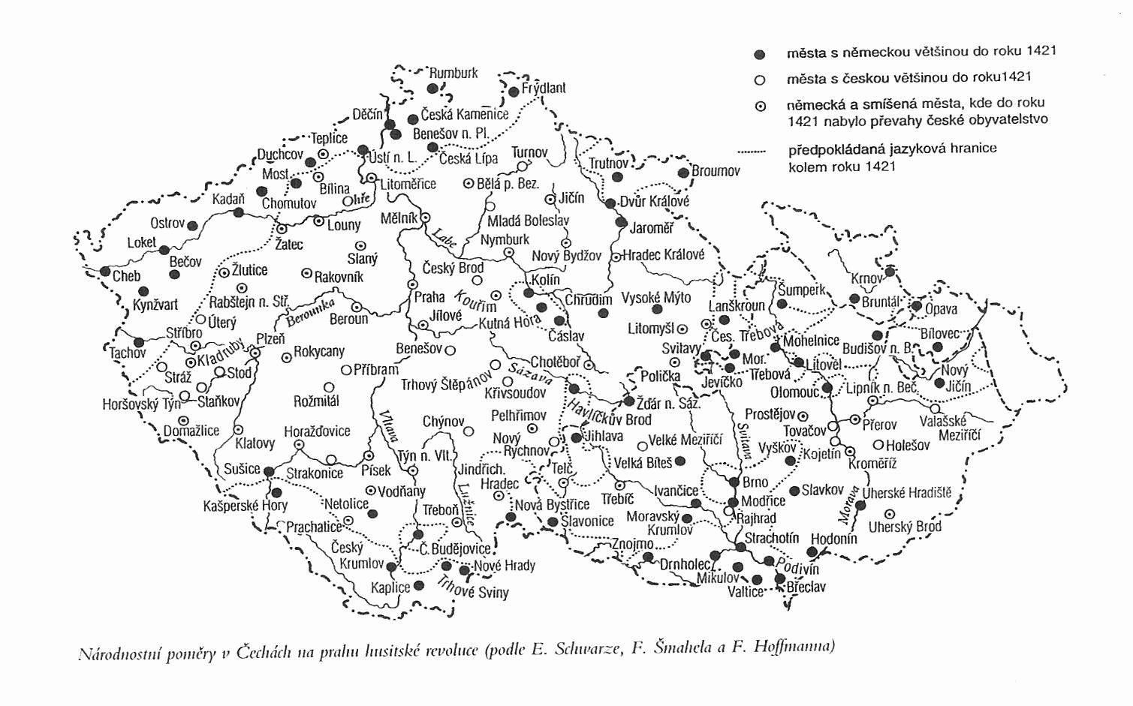

Čornej, P. Velké dějiny zemí koruny české, svazek V. 1. vyd. Praha a Litomyšl : Paseka, 2000.
s. 37. ISBN 80–718–261–1. viz příloha č. IV.
PŘÍLOHA II

Erby vladyků (Doudleby, Dvorec, Holkov)

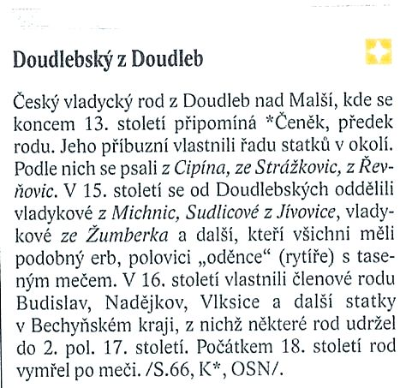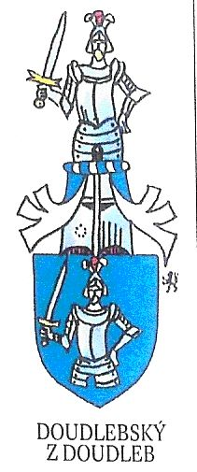

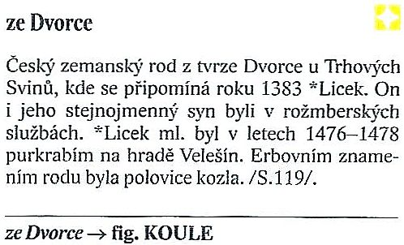

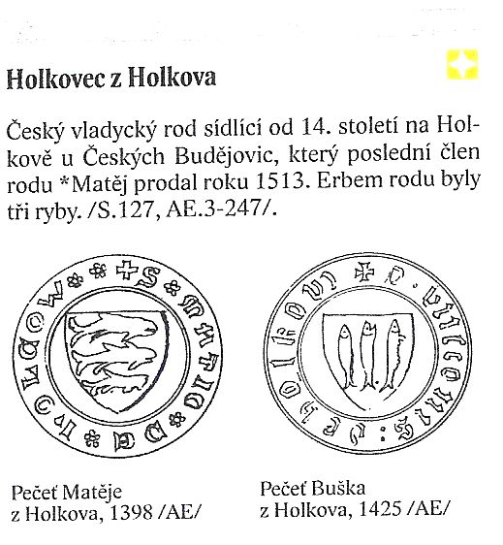

Mysliveček, M. Velký erbovník svazek 1 a 2.1. vyd. Plzeň : Fraus, 2005. ISBN 80-7238-520-8.
ISBN 80-7238-521-6
PŘÍLOHA III

Erb Jana Žižky z Trocnova

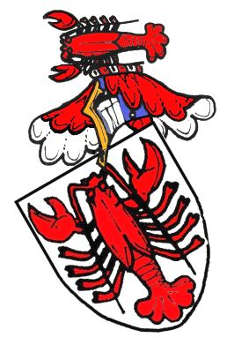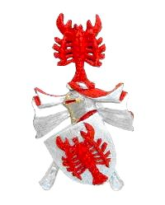

htpp//www.cs.wikipedia.org./wiki/%C5%BDi%C5%Bekov%C3%A9_z_Trocnova

Možný rodokmen Jana Žižky
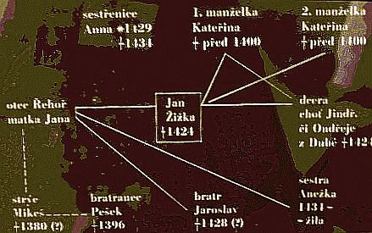
http://www.pikasek.estranky.cz/fotoalbum/leto-2006/Trocnov43
PŘÍLOHA IV

Erby Vítkovů (Rožmberk, Stráž, Hradec), Švamberků,vládnoucích Lucemburků,
páni z Krajku, z Kunštátu, z Lichtenburka
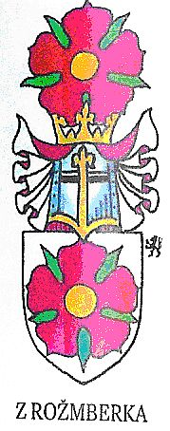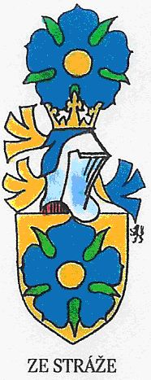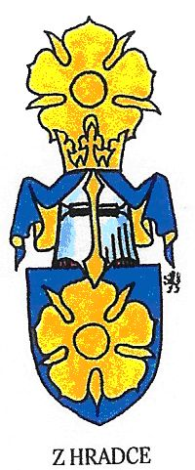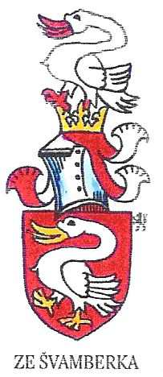

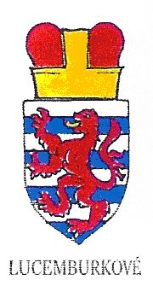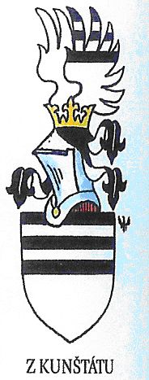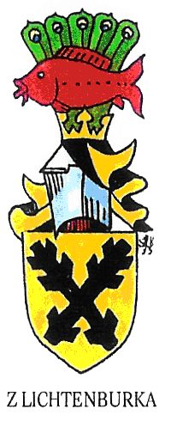

Mysliveček, M. Velký erbovník svazek 1 a 2. 1. vyd. Plzeň : Fraus, 2005. ISBN 80-7238-520-8.
ISBN 80-7238-521-6.
PŘÍLOHA V

Mapa pohybů bandy.v níž se účastnil.Žižka loupeží.

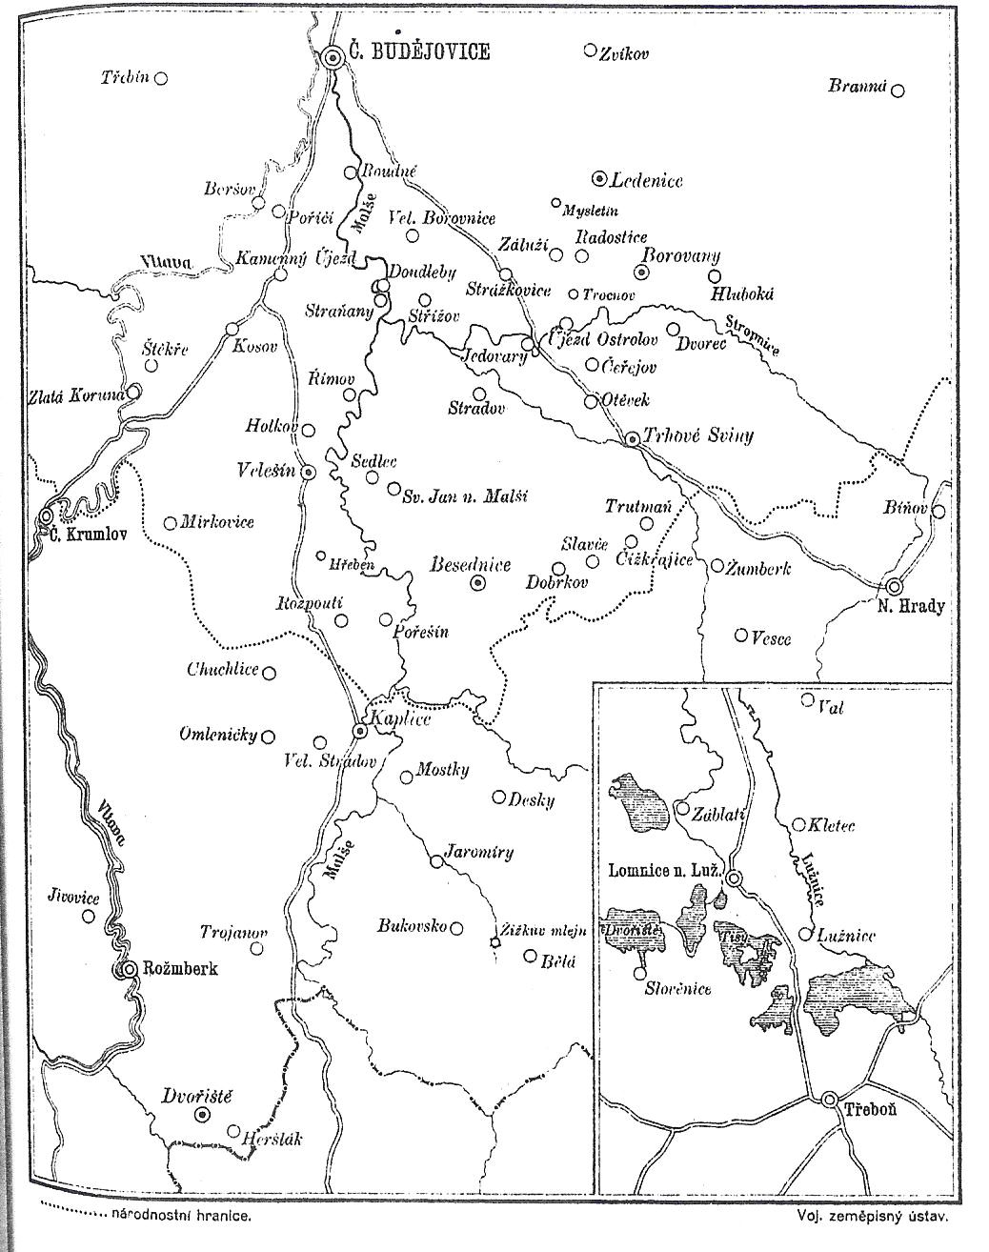

Pekař, J. Jan Žižka díl druhý. Praha: Vesmír, 1928. s. 1.
PŘÍLOHA VI

Mapa Čech (oblastí bojů dle str. 160, Velké dějiny zemí koruny České)

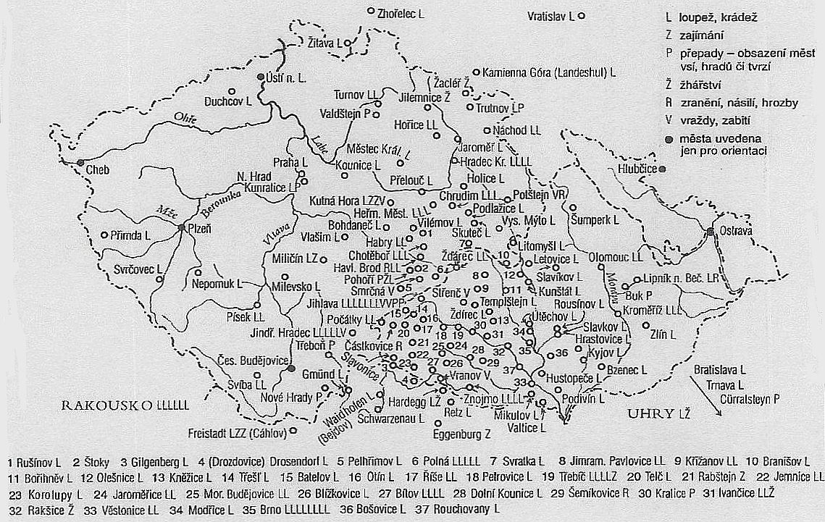

Čornej, P. Velké dějiny zemí koruny české, svazek V. 1. vyd. Praha a Litomyšl : Paseka, 2000.
s. 160. ISBN 80–7185–26 –1.
PŘÍLOHA VII

Praha po roce 1460 (str. 118-119, Velké dějiny)

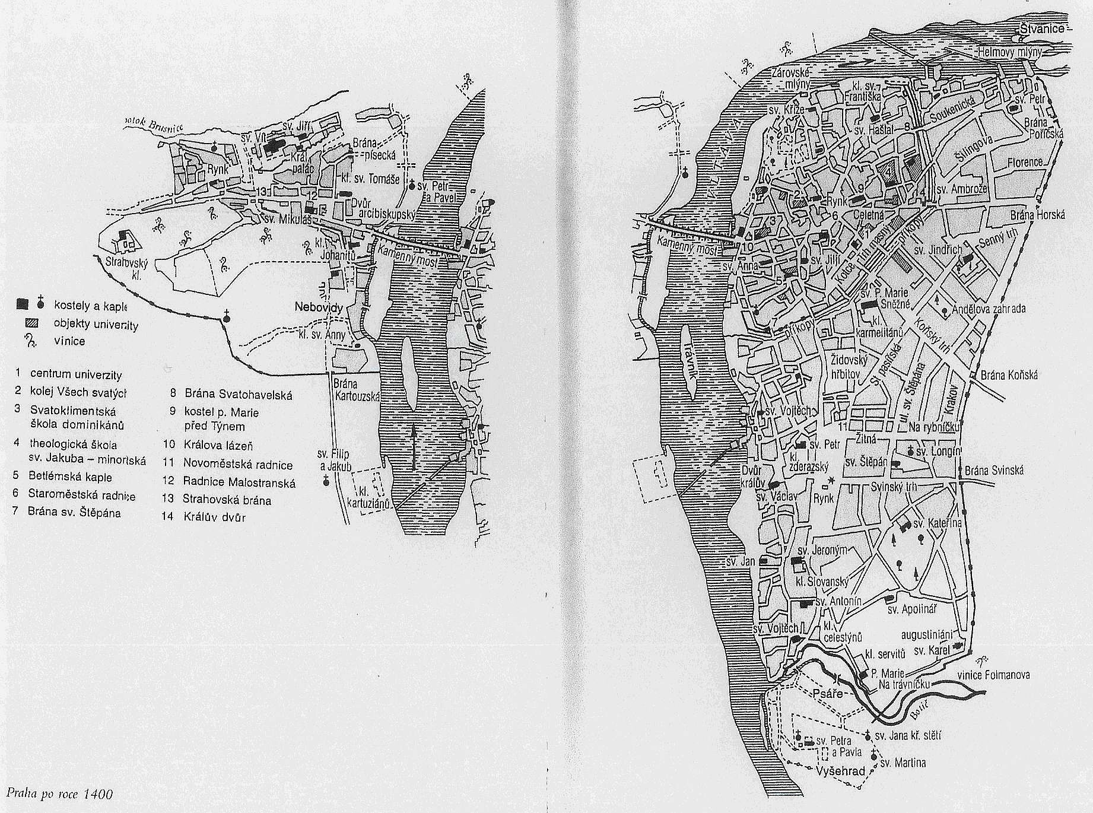

Čornej, P. Velké dějiny zemí koruny české, svazek V. 1. vyd. Praha a Litomyšl : Paseka, 2000.
s. 118-119. ISBN 80–7185–26 –1.
Příloha VIII
Různé podoby Jana Žižky z Trocnova
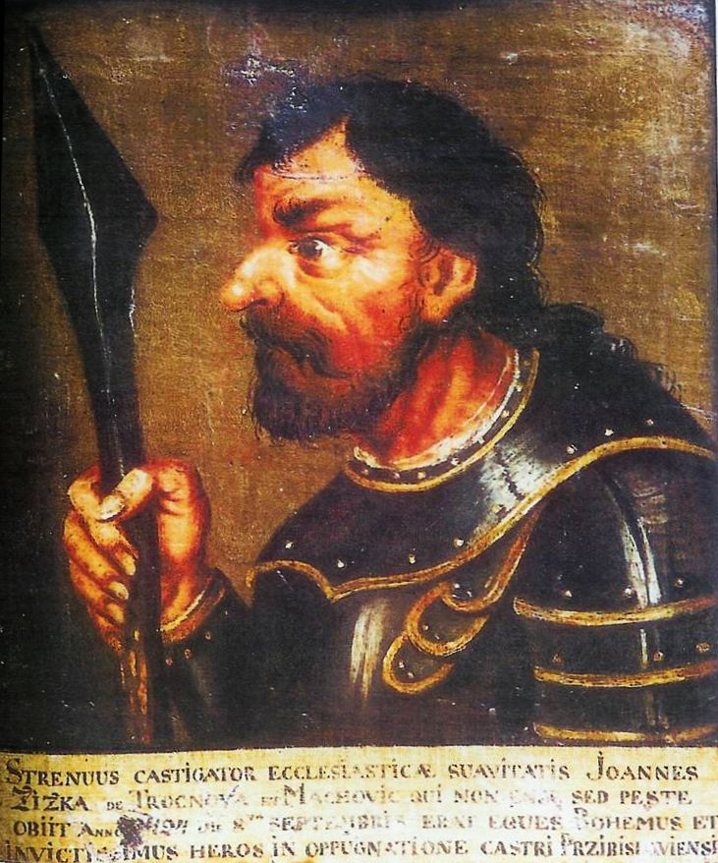

Čornej, P. Velké dějiny zemí koruny české, svazek V. 1. vyd. Praha a Litomyšl : Paseka, 2000.
s. 519. ISBN 80–7185–26–1.

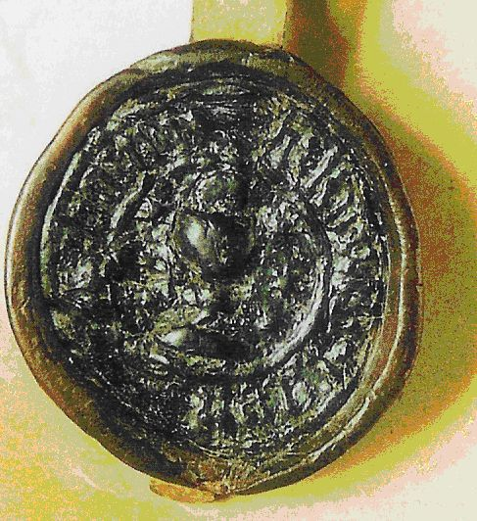

pečeť Jana Žižky

Čornej, P. Velké dějiny zemí koruny české, svazek V. 1. vyd. Praha a Litomyšl : Paseka, 2000.
s. 515. ISBN 80–7185–26 –1.
Příloha VIII
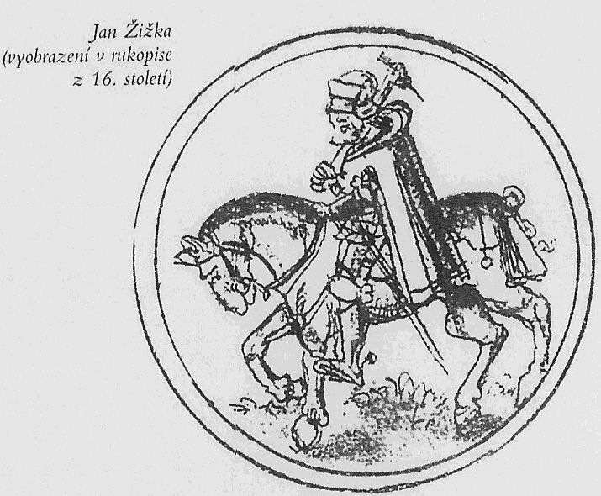

Čornej, P. Velké dějiny zemí koruny české, svazek V. 1. vyd. Praha a Litomyšl : Paseka, 2000.
s. 339. ISBN 80–7185–26 –1.

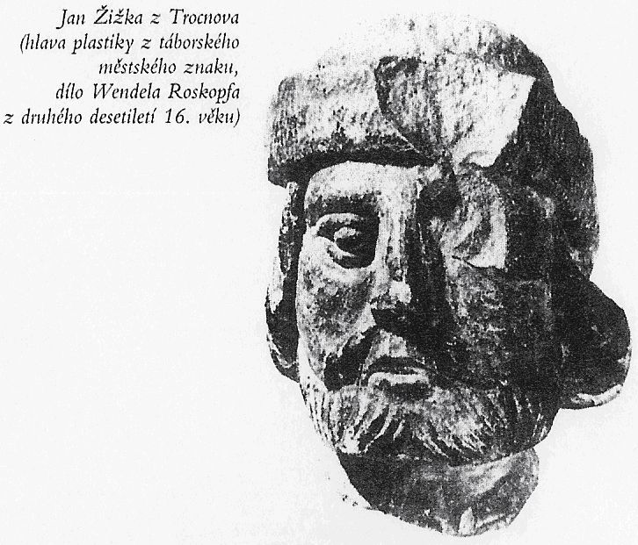

Čornej, P. Velké dějiny zemí koruny české, svazek V. 1. vyd. Praha a Litomyšl : Paseka, 2000.
s. 251 . ISBN 80–7185–26 –1.

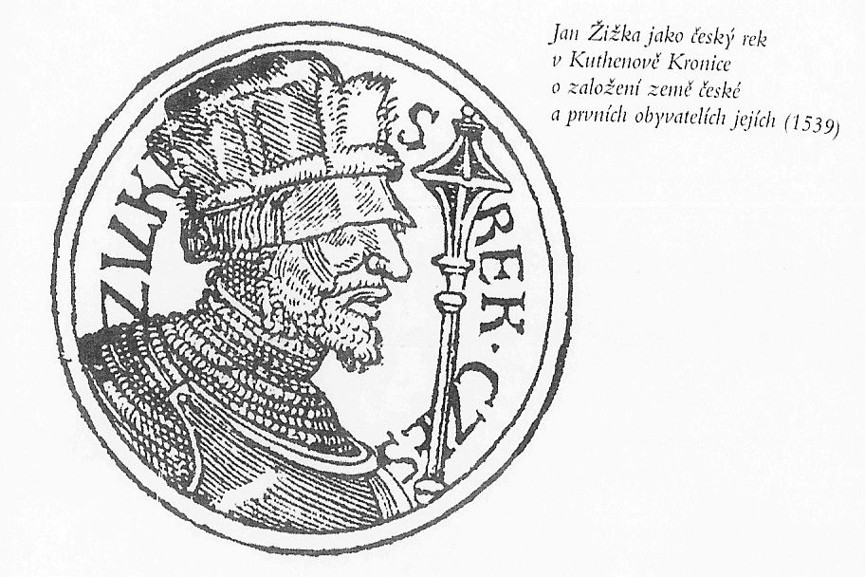

Čornej, P. Velké dějiny zemí koruny české, svazek V. 1. vyd. Praha a Litomyšl : Paseka, 2000.
s. 334. ISBN 80–7185–26 –1.

9 Abstrakt

Žižková J., Jan Žižka v kontextu 2. poloviny 14. století (do roku 1419).
České Budějovice 2007. Bakalářská práce.
Vysoká škola evropských a regionálních studií, o.p.s. České Budějovice.
Katedra společenských věd. Vedoucí práce doc. Th Lic. Martin Weis, Th,D

Klíčová slova: Jan Žižka, 14. století, česká společnost, náboženské a společenské poměry.

Práce se zabývá Janem Žižkou v období do roku 1419 před vypuknutím husitských válek. Dále ukazuje dobový kontext společenského vývoje na krizi demografické, národnostní a náboženské. Hodnotí možné příčiny vzniku husitské revoluce a poukazuje na osobnost Jana Žižky, který se v této době proslavil jako válečník a tak upozornil na náš region.

9.1 Abstract

Jaroslava Žižková: John Zizka in the context of the 2th half of the 14th century (to the year 1419). Bc. thesis. Vysoká škola evropských a regionálních studií, o.p.s. České Budějovice. Katedra společenských věd.
Vedoucí práce doc. ThLic.MartinWeis,Th,D.

Keywords: John Zizka , 14th century, czech society, religious and social situation.

This paper thematics is about John Zizka in the years up to the 1419, before hussitic wars flamed up. It shows the historical context of a societal movement on the demographical, nationalistic and religious base. It also evaluates possible starting lines of the hussitian revolution and pointed the personality of John Zizka, a man who was famous at that time as a warrior and so made our region well- known.

) Reprint knihy. Wácslaw, Wladivoj, Tomek. Jan Žižka. Praha : Nakladatel J. Otto, 1879. Nakladatelství V Ráji, 1993. předmluva PhDr. Čornej, P., CSc. s XII. ISBN 80-900875-7-4. http://www.valka.cz/newdesign/v900/clanek_444.html
) Pekař, J. Jan Žižka díl druhý. Praha : Vesmír, 1928. s. 1.
) Pekař, J. Jan Žižka díl druhý. Praha : Vesmír, 1928. s. 1-2. Fialová, L. Dějiny obyvatelstva českých zemí. 1. vyd. Praha : Mladá Fronta, 1996. s. 50-51. ISBN 80-204-0283-7. Reprint knihy. Wácslaw, Wladivoj, Tomek. Jan Žižka. Praha : Nakladatel J. Otto, 1879. Nakladatelství V Ráji, 1993. s. 1-3. ISBN 80-900875-7-4.
) Fialová, L. Dějiny obyvatelstva českých zemí, 1. vyd. Praha : Mladá Fronta, 1996. s. 52-54. ISBN 80-204-0283-7.
) viz. příloha č. I.
) Pekař, J. Jan Žižka díl druhý. Praha : Vesmír, 1928. s. 2-8.
) viz. příloha č. II.
) Reprint knihy. Wácslaw, Wladivoj, Tomek. Jan Žižka. Praha : Nakladatel J. Otto, 1879. Nakladatelství V Ráji, 1993. s. 1. ISBN 80-900875-7-4.
) Pekař, J. Jan Žižka díl druhý. Praha : Vesmír, 1928. s. 9-11.
) Rožmberský archivář V. Březan připsal na rubu listiny z r. 1380: „Pucek potomek Žižků, rozuměti, že koupil od něho Trocnov, jejž Žižka držel před dvěma léty. A tak Žižka sloužil králi Václavovi.“
) Reprint knihy. Wácslaw, Wladivoj, Tomek. Jan Žižka. Praha : Nakladatel J. Otto, 1879. Nakladatelství V Ráji, 1993. s. 1. ISBN 80-900875-7-4. Pekař, J. Jan Žižka díl druhý. Praha : Vesmír, 1928. s. 15.
) Pekař, J. Jan Žižka díl druhý. Praha : Vesmír, 1928. s. 15-16.
) JUDr. Petřík, J. Přehled dějin Trocnova. Brno : Vlastní náklad Polygrafie, 1924. s 1. viz příloha č. III.
) Vlček, E. Jak zemřeli. 1. vyd. Brno : Academia, 1993. s. 190. ISBN 80-200-0400-9.
) Vlček, E. Jak zemřeli. 1. vyd. Brno : Academia, 1993. s. 197-207. ISBN 80-200-0400-9.
) Pekař, J. Jan Žižka díl druhý. Praha: Vesmír, 1928. s. 21.
) Reprint knihy. Wácslaw, Wladivoj, Tomek. Jan Žižka. Praha : Nakladatel J. Otto, 1879. Nakladatelství V Ráji, 1993. s. 1. ISBN 80-900875-7-4. Čechura, V. České země v letech 1378-1437-Lucemburkové na českém trůně. 1. vyd. Praha : Libri, 2000. s. 199. ISBN 80-85983-98-2.
) Čornej, P. Velké dějiny zemí koruny české, svazek V. 1. vyd. Praha a Litomyšl : Paseka, 2000. s. 80 . ISBN 80–718–261–1. viz příloha č. IV.
) Čornej P. Velké dějiny zemí koruny české, svazek V. 1. vyd. Praha a Litomyšl : Paseka, 2000. s. 82. ISBN 80–7185–26–1. viz příloha č. V.
) Reprint knihy. Wácslaw, Wladivoj, Tomek. Jan Žižka. Praha : Nakladatel J. Otto, 1879. Nakladatelství V Ráji, 1993. s. 8. ISBN 80-900875-7-4. Pekař, J. Jan Žižka díl druhý. Praha : Vesmír, 1928. s. 26.
) Pekař, J. Jan Žižka díl druhý. Praha : Vesmír,1928. s. 26-27.
) Reprint knihy. Wácslaw, Wladivoj, Tomek. Jan Žižka. Praha : Nakladatel J. Otto, 1879. Nakladatelství V Ráji ,1993. s. 8. ISBN 80-900875-7-4. Pekař, J. Jan Žižka díl druhý. Praha : Vesmír, 1928. s. 33-34.
) Pekař, J. Jan Žižka díl druhý. Praha : Vesmír, 1928. s. 32.
) viz příloha. č. VI.
) Čornej, P. Velké dějiny zemí koruny české, svazek V. 1. vyd. Praha a Litomyšl : Paseka, 2000. s. 80-82. ISBN 80–7185–261–1.
) Boček z Kunštátu byl otcem Hynka a Viktorina, známých z husitských válek. Viktorina líčí pozdější paměti jako osobního přítele Žižky, přátelské vztahy s rodem z Kunštátu pramení zřejmě z doby členství Žižky v najatých tlupách rodu pánů z Kunštátu. Ivanov, M. Kdy umírá vojevůdce. 2.vyd. Praha : Mladá fronta, 2006. s. 80 . ISBN 80-204-1371-5. Reprint knihy. Wácslaw, Wladivoj, Tomek. Jan Žižka. Praha : Nakladatel J. Otto, 1879. Nakladatelství V Ráji, 1993 s. 8. ISBN 80-900875-7-4.
) Pekař, J. Jan Žižka díl druhý. Praha : Vesmír, 1928. s. 41.
) Čornej, P. Velké dějiny zemí koruny české, svazek V. 1. vyd. Praha a Litomyšl : Paseka, 2000. s. 80- 82. ISBN 80–7185–261–1. JUDr. Petřík, J. Přehled dějin Trocnova. Brno : Polygrafie Vlastní náklad, 1924. s. 8-9. Pekař, J. Jan Žižka díl druhý. Praha : Vesmír, 1928. s. 43-44.
) Pekař, J. Jan Žižka díl druhý. Praha : Vesmír, 1928. s. 50.
) JUDr. Petřík, J. Přehled dějin Trocnova. Brno : Polygrafie vlastní náklad, 1924. s. 10. Pekař, J. Jan Žižka díl druhý. Praha : Vesmír, 1928. s. 56.
) Ivanov, M. Kdy umírá vojevůdce. 2.vyd. Praha : Mladá fronta, 2006. s. 81. ISBN 80-204-1371-5. Pekař, J. Jan Žižka díl třetí. Praha : Vesmír, 1930. s. 2-3.
) Ivanov, M. Kdy umírá vojevůdce. 2.vyd. Praha : Mladá fronta, 2006. s. 86. ISBN 80-204-1371-5. Pekař, J. Jan Žižka díl třetí. Praha : Vesmír, 1930. s. 3-5.
) Reprint knihy. Wácslaw, Wladivoj, Tomek. Jan Žižka. Praha : Nakladatel J. Otto, 1879. Nakladatelství V Ráji, 1993. s. 9-10. ISBN 80-900875-7-4. Ivanov, M. Kdy umírá vojevůdce. 2.vyd. Praha : Mladá fronta, 2006. s. 80. ISBN 80-204-1371-5. Pekař, J. Jan Žižka díl čtvrtý. Praha : Vesmír, 1930. s. 4-5.
) Ivanov, M. Kdy umírá vojevůdce. 2.vyd. Praha : Mladá fronta, 2006. s. 80. ISBN 80-204-1371-5. Pekař, J. Jan Žižka díl třetí. Praha : Vesmír, 1930. s. 5. Reprint knihy, Wácslaw, Wladivoj, Tomek. Jan Žižka. Praha : Nakladatel J. Otto, 1879. Nakladatelství V Ráji, 1993. s. 12. ISBN 80-900875-7-4.
) Pekař, J. Jan Žižka díl čtvrtý. Praha : Vesmír, 1930. s. 5-6. Reprint knihy, Wácslaw, Wladivoj, Tomek. Jan Žižka. Praha : Nakladatel J. Otto, 1879. Nakladatelství V Ráji, 1993. s. 14. ISBN 80-900875-7-4.
) Pekař, J. Jan Žižka díl třetí. Praha : Vesmír, 1930. s. 9-10.
) Čornej, P. Velké dějiny zemí koruny české, svazek V. 1. vyd. Praha a Litomyšl : Paseka, 2000. s. 210-212. ISBN 80–7185–261–1. Pekař, J. Jan Žižka díl třetí. Praha : Vesmír, 1930. s. 10-11.
Fialová, L. Dějiny obyvatelstva českých zemí. 1. vyd. Praha : Mladá Fronta, 1996. s. 46-52. ISBN 80-204-0283-7.
) Jurok, J. Česká šlechta a feudalita ve středověku a raném novověku. 1. vyd. Nový Jičín : Vydáno vlastním nákladem, 2000. s. 43,73. ISBN 80-238–6220-0.
) Čornej, P. Velké dějiny zemí koruny české, svazek V. 1. vyd. Praha a Litomyšl : Paseka, 2000. s. 32. ISBN 80–7185–261–1. Fialová, L. Dějiny obyvatelstva českých zemí. 1. vyd. Praha : Mladá Fronta, 1996. s. 51. ISBN 80-204-0283-7.
) Čornej, P. Velké dějiny zemí koruny české, svazek V. 1. vyd. Praha a Litomyšl : Paseka, 2000. s. 38. ISBN 80–7185–261–1.
) Fialová, L. Dějiny obyvatelstva českých zemí. 1. vyd. Praha : Mladá Fronta, 1996. s. 50-51 ISBN 80-204-0283-7.viz příloha č,VII.
) Fialová, L. Dějiny obyvatelstva českých zemí. 1. vyd. Praha : Mladá Fronta, 1996. s. 51-52. ISBN 80-204-0283-7.
) Čornej, P. Velké dějiny zemí koruny české, svazek V. 1. vyd. Praha a Litomyšl : Paseka, 2000. s. 38. ISBN 80–7185–261–1.
) Fialová, L. Dějiny obyvatelstva českých zemí. 1. vyd. Praha : Mladá Fronta, 1996. s. 57. ISBN 80-204-0283-7. Čornej, P. Velké dějiny zemí koruny české, svazek V. 1. vyd. Praha a Litomyšl : Paseka, 2000. s. 32-33. ISBN 80–7185–261–1.
) Fialová, L. Dějiny obyvatelstva českých zemí. 1. vyd. Praha : Mladá Fronta, 1996. s. 55-61. ISBN 80-204-0283-7. Čornej, P. Velké dějiny zemí koruny české, svazek V. 1. vyd. Praha a Litomyšl : Paseka, 2000. s. 32-36. ISBN 80–7185–261–1.
) Fialová, L. Dějiny obyvatelstva českých zemí. 1. vyd. Praha : Mladá Fronta, 1996. s. 63-64. ISBN 80-204-0283-7. Čornej, P. Velké dějiny zemí koruny české, svazek V. 1. vyd. Praha a Litomyšl : Paseka, 2000. s. 32-36. ISBN 80–7185–261–1.
) Spěváček, J. Václav IV. 1361-1419. 1. vyd. Praha : Svoboda, 1986. s. 416. 25–002–86. Čorne,j P. Velké dějiny zemí koruny české, svazek V. 1. vyd. Praha a Litomyšl : Paseka, 2000. s. 84-87. ISBN 80–7185–261–1.
) Spěváček, J. Václav IV. 1361-1419. 1.vyd. Praha : Svoboda, 1986. s. 427-428. 25- 002- 86. Čornej, P. Velké dějiny zemí koruny české, svazek V. 1. vyd. Praha a Litomyšl : Paseka, 2000. s. 88. ISBN 80–7185–261–1.
myšlenkový proud plynoucí z díla Johna Wiclefa na základě filosofické koncepce realismu, realisté se dovolávali Boha (sv. Trojice), který stojí nad církví.
) Spěváček, J. Václav IV. 1361-1419. 1.vyd, Praha : Svoboda, 1986. s. 429-430. 25–002–86. Kejř, J. Husův proces. 1.vyd. Praha : Vyšehrad, 2000. s 21. ISBN 80-7021-387-6. Čorne,j P. Velké dějiny zemí koruny české, svazek V. 1. vyd. Praha a Litomyšl : Paseka, 2000. s. 133-134. ISBN 80–7185–261-1.
) Spěváček, J. Václav IV. 1361-1419. 1.vyd. Praha : Svoboda, 1986. s. 431-432. 25–002–86.
) Spěváček, J. Václav IV. 1361-1419. 1.vyd. Praha : Svoboda, 1986. s. 435. 25–002–86. Kejř, J. Husův proces. 1.vyd. Praha : Vyšehrad, 2000. s. 56. ISBN 80-7021-387-6.
) Čornej, P. Velké dějiny zemí koruny české, svazek V. 1. vyd. Praha a Litomyšl : Paseka, 2000. s.135. ISBN 80–7185–261–1. Spěváček, J. Václav IV. 1361-1419. 1.vyd. Praha : Svoboda, 1986. s. 436. 25–002–86. Kejř, J. Husův proces. 1.vyd. Praha : Vyšehrad, 2000. s. 62. ISBN 80-7021-387-6.
) do Svatovítského chrámu bylo jeho tělo převezeno v roce 1436 přičiněním krále Zikmunda
) Spěváček, J. Václav IV. 1361-1419. 1.vyd. Praha : Svoboda, 1986. s. 435. 25–002–86. Čornej, P. Velké dějiny zemí koruny české, svazek V. 1. vyd. Praha a Litomyšl : Paseka, 2000. s. 135. ISBN 80–7185–261–1.
) Spěváček, J. Václav IV. 1361-1419. 1.vyd. Praha : Svoboda, 1986. s. 435. 25–002–86. Kejř, J. Husův proces. 1.vyd. Praha : Vyšehrad, 2000. s. 69-71. ISBN 80-7021-387-6.
) Spěváček, J. Václav IV. 1361-1419. 1.vyd. Praha : Svoboda, 1986. s. 442-446. 25–002–86. Čornej, P. Velké dějiny zemí koruny české, svazek V. 1. vyd. Praha a Litomyšl : Paseka, 2000. s. 138-143. ISBN 80–7185–261–1.
) Spěváček, J. Václav IV. 1361-1419. 1. vyd. Praha : Svoboda, 1986. s. 447-449. 25–002–86. Čorne,j P. Velké dějiny zemí koruny české, svazek V. 1. vyd. Praha a Litomyšl : Paseka, 2000. s. 143-146. ISBN 80–7185–261–1. Kejř, J. Husův proces. 1.vyd. Praha : Vyšehrad, 2000. s. 97-101. ISBN 80-7021-387-6.
) Kniha „Listy Dvou Janů“ vydané listy které psal Mistr Jan Hus a Jan Žižka. Praha : Elk, 1949. s. 62-69.
) Spěváček, J. Václav IV. 1361-1419. 1.vyd. Praha : Svoboda, s. 453. 25–002–86.
) Čorne,j P. Velké dějiny zemí koruny české, svazek V. 1. vyd. Praha a Litomyšl : Paseka, 2000. s.146. ISBN 80–7185–26–1. Spěváček, J. Václav IV. 1361-1419. 1.vyd. Praha : Svoboda, 1986. s. 454. 25–002–86.
) Kniha „Listy Dvou Janů“ vydané listy které psal Mistr Jan Hus a Jan Žižka. Praha : Elk, 1949. s. 106-108.
) Spěváček, J. Václav IV. 1361-1419. 1.vyd. Praha : Svoboda, 1986. s. 459. 25–002–86. Čornej, P. Velké dějiny zemí koruny české, svazek V. 1. vyd. Praha a Litomyšl : Paseka, 2000. s. 158. ISBN 80–7185–261–1. Kejř, J. Husův proces. 1.vyd. Praha : Vyšehrad, 2000. s. 151. ISBN 80-7021-387-6.
) Spěváček , J. Václav IV. 1361-1419. 1.vyd. Praha : Svoboda, 1986. s. 461. 25–002–86. Čornej, P. Velké dějiny zemí koruny české, svazek V. 1. vyd. Praha a Litomyšl : Paseka, 2000. s. 169. ISBN 80–7185–261–1. Kejř, J. Husův proces. 1.vyd. Praha : Vyšehrad, 2000, s. 176-177. ISBN 80-7021-387-6.
) Spěváček, J. Václav IV. 1361-1419. 1.vyd. Praha : Svoboda, 1986. s. 518-521. 25–002–86. Reprint knihy . Wácslaw, Wladivoj, Tomek. Jan Žižka. Praha : Nakladatel J. Otto, 1879. Nakladatelství V Ráji, 1993. s. 15-16. ISBN 80-900875-7-4. Jurok, J. Česká šlechta a feudalita ve středověku a raném novověku. 1. vyd. Nový Jičín : Vydáno vlastním nákladem, 2000. s. 43,73. ISBN 80-238–6220–0.
) Spěváček, J. Václav IV. 1361-1419. 1.vyd. Praha : Svoboda, 1986. s. 520-521. 25–002–86.
) Jurok, J. Česká šlechta a feudalita ve středověku a raném novověku. 1. vyd. Nový Jičín : Vydáno vlastním nákladem, 2000. s. 43,73. ISBN 80-238–6220–0. Spěváček, J. Václav IV. 1361-1419. 1.vyd. Praha : Svoboda, 1986. s. 523-526. 25–002–86
) Čornej, P. Velké dějiny zemí koruny české, svazek V. 1. vyd. Praha a Litomyšl : Paseka, 2000. s.55. ISBN 8–7185–261–1.
) Spěváček, J. Václav IV. 1361-1419. 1.vyd. Praha : Svoboda, 1986. s. 526-527. 25–002–86.
) Čornej, P. Velké dějiny zemí koruny české, svazek V. 1. vyd, Praha a Litomyšl : Paseka, 2000. s. 16. ISBN 80–7185–261–1.
) Spěváček, J. Václav IV. 1361-1419. 1.vyd. Praha : Svoboda, 1986. s. 546-548. 25–002–86. Čechura, V. České země v letech 1378-1437-Lucemburkové na českém trůně. 1.vyd. Praha : Libri, 2000. s. 258-260. ISBN 80-85983-98-2.
) Spěváček, J. Václav IV. 1361-1419. 1.vyd. Praha : Svoboda, 1986. s. 548-557. 25–002–86.
) Spěváček, J. Václav IV. 1361-1419. 1. vyd. Praha : Svoboda, 1986. s. 556-562. 25–002–86.
) Čechura, V. České země v letech 1378-1437-Lucemburkové na českém trůně. 1.vyd. Praha : Libri, 2000. s. 189-188. ISBN 80-85983-98-2. Spěváček, J. Václav IV. 1361-1419. 1. vyd. Praha : Svoboda, 1986. s. 560-564. 25–002–86. Čechura, V. České země v letech 1378-1437-Lucemburkové na českém trůně. 1.vyd. Praha : Libri, 2000. s. 177-180. ISBN 80-85983-98-2.
) Čornej, P. Velké dějiny zemí koruny české, svazek V. 1. vyd. Praha a Litomyšl : Paseka, 2000. s. 41-45. ISBN 80–7185–26 –1. Spěváček, J. Václav IV. 1361-1419. 1. vyd. Praha : Svoboda, 1986. s. 570-576. 25–002–86.
) Spěváček, J, Václav IV. 1361-1419. 1. vyd. Praha : Svoboda, 1986. s. 571. 25–00 –86. Čechura, V. České země v letech 1378-1437-Lucemburkové na českém trůně. 1 .vyd. Praha : Libri, 2000. s. 188-190. ISBN 80-85983-98-2. Čornej, P., Čornejová I., Rada I. Dějiny zemí Koruny České I. 1.vyd. Praha : Paseka, 1992. s. 204-211. ISBN 80-85192-29-2.
) Spěváček, J. Václav IV. 1361-1419. 1.vyd. Praha : Svoboda, 1986. s. 572-576. 25–002–86. Čornej, P., Čornejová, I., Rada, I, Dějiny zemí Koruny České I. 1.vyd. Praha : Paseka, 1992. s. 132. ISBN 80-85192-29-2

